Төсөл
МОНГОЛ УЛСЫН СТАНДАРТ

Олон улсын цахилгаан техникийн тайлбар толь

466 дугаар бүлэг: Агаарын шугам

International Electrotechical Vocabulary. Chapter 466: Overhead lines
MNS IEC 60050-466:2019

Албан хэвлэл

СТАНДАРТ, ХЭМЖИЛ ЗҮЙН ГАЗАР
Улаанбаатар хот
2019 он
Энэ стандартыг Эрчим хүчний эдийн засгийн хүрээлэнгийн ЭША С.Сайнзориг орчуулж, ....................... шүүмж, редакц хийж хянасан.

Анхны үзлэгийг 2024 онд, дараа нь 5 жил тутамд хийнэ.

Стандарт, хэмжил зүйн газар (СХЗГ)
Энхтайваны өргөн чөлөө 46А
Шуудангийн хаяг
Улаанбаатар-13343, Ш/Х - 48
Утас: 976-51-263860 Факс: 976-11-458032
E-mail: masm@mongol.net; standardinform@masm.gov.mn
www.estandard.mn; www.masm.gov.mn
© СХЗГ, 2019
“Стандартчилал, тохирлын үнэлгээний тухай” Монгол Улсын хуулийн дагуу энэхүү стандартыг бүрэн, эсвэл хэсэгчлэн хэвлэх, олшруулах эрх нь гагцхүү СХЗГ (Стандартчиллын төв байгууллага)-т байна.
АГУУЛГА
Хуудас
ӨМНӨХ ҮГ
ОРШИЛ
Хэсэг
  - Ерөнхий нэр томьёо
  - Механик загвар
466-03 Алслалт
466-04 Огтлол
466-05 Дамжуулагчийн байрлал
466-06 Тулгуур
466-07 Дан хийцтэй тулгуур ба бэхэлгээ (кронштейн)
466-08 Цамхаг тулгуур
466-09 Суурь
466-10 Тусгаарлагагүй дамжуулагч
466-11 Дамжуулагчийн арматур
466-12 Тусгаарлагчийн иж бүрдэл ба түүний арматур

Зургууд

CONTENTS
Page
FOREWORD..................................................................................................................
PREFACE........................................................................................................................

Section

466-01 General terms……………………………………………………………………………
466-02 Mechanical design……………………………………………………………………….
466-03 Spans……………………………………………………………………………………..
466-04 Profiles……………………………………………………………………………………
466-05 Conductor arrangements……………………………………………………………….
466-06 Supports………………………………………………………………………………….
466-07 Poles and brackets………………………………………………………………………
466-08 Towers…………………………………………………………………………………….
466-09 Foundations………………………………………………………………………………
466-10 Bare conductors………………………………………………………………………….
466-11 Conductor fittings………………………………………………………………………..
466-12 Insulator sets – Accessories……………………………………………………………

Figures ……………………………………………………………………………………...........

Олон улсын цахилгаан техникийн комисс
Олон улсын цахилгаан техникийн ТАЙЛБАР ТОЛЬ

466 ДУГААР БҮЛЭГ: АГААРЫН ШУГАМ

ӨМНӨХ ҮГ
1) Тухайн асуудлыг сонирхсон Үндэсний бүх Хорооны төлөөлөл орсон Техникийн Хороод бэлтгэж, техникийн асуудлаар ОУЦТК-оос гаргасан албан ёсны шийдвэр буюу хэлцэл нь хэлэлцсэн сэдвүүдээр ирүүлсэн олон улсын саналын зөвшилцлийг илэрхийлнэ.
2) Эдгээр нь олон улсын хэрэглээнд зориулсан зөвлөмж хэлбэртэй байх бөгөөд ОУЦТК-ын Үндэсний Хороод эдгээрийг гагцхүү энэ утгаар ойлгож хэрэглэнэ.
3) Олон улсын нэгдмэл байдлыг дэмжих үүднээс Үндэсний бүх Хороо боломжтой бол ОУЦТК-ын зөвлөмжийн бичвэрийг өөрсдийн үндэсний дүрэмд (стандартад) хэрэглээсэй гэж хүсэж байгаагаа ОУЦТК илэрхийлж байна. ОУЦТК-ын зөвлөмж болон холбогдох үндэсний дүрэм (стандарт) хоорондын аливаа зөрүүтэй заалтыг үндэсний дүрэм (стандарт) дээр аль болох тодорхой тэмдэглэсэн байвал зохино.

ОРШИЛ
“Мэргэжлийн үг хэллэг” нэртэй ОУЦТК-ын 1 дүгээр Техникийн Хороо хариуцаж, “Цахилгаан дамжуулах агаарын шугамд зориулсан зөвлөмжүүд” нэртэй ОУЦТК-ын 11 дүгээр Техникийн Хорооны 5 дугаар Ажлын Хэсэг энэ стандартыг бэлдсэн.
Энэ стандарт нь Олон Улсын Цахилгаан Техникийн Тайлбар Толь (ОУЦТТТ)-ийн 466 дугаар Бүлгийг бүрдүүлнэ.

Энэ стандартын бичвэр нь дараах баримт бичгүүдэд тулгуурласан болно:

Зургаан сарын дүрэм | Санал хураалтын тайлангууд
1(ОУЦТТТ 466)(Төв Oффис)1211 | 1(ОУЦТТТ 466)(Төв Оффис)1248,  1248А болон 1248В

Энэ стандартыг батлах санал хураалтын бүрэн мэдээллийг дээрх стандартад заасан санал хураалтын тайлангуудаас харах боломжтой.

INTERNATIONAL ELECTROTECHNICAL COMMISSION

INTERNATIONAL ELECTROTECHNICAL VOCABULARY
CHAPTER 466: OVERHEAD LINES

FOREWORD
1) The formal decisions or agreements of the IEC on technical matters, prepared by Technical Committees on which all the National Committees having a special interest therein are represented, express, as nearly as possible, an international consensus of opinion on the subjects dealt with.
2) They have the form of recommendations for international use and they are accepted by the National Committees in that sense.
3) In order to promote international unification, the IEC expresses the wish that all National Committees should adopt the text of the IEC recommendation for their national rules in so far as national conditions will permit. Any divergence between the IEC recommendation and the corresponding national rules should, as far as possible, be clearly indicated in the latter.

PREFACE
This standard has been prepared by Working Group 5 of IEC Technical Committee No. 11: Recommendations for overhead lines, under the responsibility of IEC Technical Committee No. 1: Terminology.
This standard forms Chapter 466 of the International Electrotechnical Vocabulary (IEV).

The text of this standard is based on the following documents:

Six month’s Rule | Reports on Voting
I (IEV 466) (CO) 1211 | I (IEV 466) (CO)1248, 1248A and 1248B

Full information on the voting for the approval of this standard can be found in the Voting Reports indicated in the above standard.

МОНГОЛ УЛСЫН СТАНДАРТ

Ангилалтын код
Олон улсын цахилгаан техникийн тайлбар толь  466 дугаар бүлэг: Агаарын шугам | MNS IEC 60050-466 : 2019
International Electrotechnical Vocabulary  Chapter 466: Overhead lines | IEC 60050-466:1990

Стандартчиллын үндэсний зөвлөлийн 2019 оны … дугаар сарын ... -ны өдрийн ... дугаар тогтоолоор батлав.
Энэ стандартыг 2019 оны ... дүгээр сарын ...-ний өдрөөс эхлэн дагаж мөрдөнө.

466-01-р хэсэг: Ерөнхий нэр томьёо  466-01-01  (цахилгаан) шугам  Дамжуулагч, тусгаарлагч материал болон нэмэлт хэрэгслүүдээс бүрдсэн, системийн хоёр цэгийн хооронд цахилгаан дамжуулах зориулалттай байгууламж  466-01-02  агаарын шугам  цахилгаан дамжуулах металл дамжуулагчийг тусгаарлагч, арматурын тусламжтайгаар тулгуурт бэхэлж агаарт ил задгай явуулах шугам  ТАЙЛБАР – Зарим агаарын шугамыг тусгаарлагатай дамжуулагчдаар хийсэн байж мөн болно.  466-01-03  хувьсах гүйдлийн шугам  хувьсах гүйдлийн тэжээлд холбогдсон эсвэл хувьсах гүйдлийн хоёр сүлжээг холбож буй шугам  466-01-04  (хувьсах гүйдлийн шугамын) фаз  хэвийн горимын үед хүчдэлтэй байх зориулалттай олон фазын хувьсах гүйдлийн шугамын аливаа дамжуулагчыг эсвэл задалбар фазыг нэрлэх нэр  466-01-05  тогтмол гүйдлийн шугам  тогтмол гүйдлийн тэжээлд холбогдсон шугам  466-01-06  (тогтмол гүйдлийн шугамын) туйл  хэвийн горимын үед хүчдэлтэй байх зориулалттай тогтмол гүйдлийн шугамын аливаа дамжуулагчийг эсвэл задалбар фазыг нэрлэх нэр  466-01-07  (агаарын шугамын) хэлхээ  цахилгаан гүйдэл дамжин гүйх зориулалттай дамжуулагч эсвэл дамжуулагчдын систем  466-01-08  нэг хэлхээтэй шугам  нэг хэлхээнээс бүрдсэн шугам  466-01-09  хоёр хэлхээтэй шугам  нэг ижил тулгуур дээр байрлуулсан боловч нэг ижил хүчдэлтэй болон давтамжтай байх албагүй хоёр хэлхээнээс бүрдсэн шугам  466-01-10  олон хэлхээтэй шугам  нэг ижил тулгуур дээр байрлуулсан боловч нэг ижил хүчдэлтэй болон давтамжтай байх албагүй олон хэлхээнээс бүрдсэн шугам  466-01-11  нэг туйлт шугам  зөвхөн нэг туйл ачааллыг тэжээлд холбодог тогтмол гүйдлийн шугам (түүний буцах зам нь газраар дамждаг)  466-01-12  хоёр туйлт шугам  ачааллыг тэжээлд хоёр туйл холбодог тогтмол гүйдлийн шугам  466-01-13  дамжуулах шугам  цахилгаан эрчим хүч дамжуулах системийн нэгэн хэсэг болсон шугам  466-01-14  түгээх шугам  цахилгаан түгээхэд зориулж хэрэглэдэг шугам  466-01-15  (агаарын шугамын) дамжуулагч  цахилгаан гүйдэл дамжуулахад тохиромжтой утас эсвэл өөр хоорондоо тусгаарлагагүй хэд хэдэн утас  466-01-16  дамжуулагчийн чичиргээ  дамжуулагчийн мөчлөгтэй хөдөлгөөн  466-01-17  салхи үүсгэсэн чичиргээ  арав эсвэл хэдэн арван Гц-тэй тэнцэх харьцангуй өндөр давтамжтай ба дамжуулагчийн диаметртэй дүйцэхүйц бага далайцтай (амплитудтай), салхи үүсгэсэн, гол төлөв босоо хавтгайд хөдөлдөг дамжуулагчийн мөчлөгтэй хөдөлгөөн  466-01-18  задалбар фазын дамжуулагчийн савалт  хэдэн Гц-тэй тэнцэх дундаж давтамжтай ба задалбар фазын дамжуулагчдын хоорондох зайтай дүйцэхүйц далайцтай (амплитудтай), гол төлөв хэвтээ хавтгайд хөдөлдөг задалбар фазын нэг буюу түүнээс дээш дамжуулагчийн мөчлөгтэй хөдөлгөөн  466-01-19  дамжуулагчийн давхиа  нэг Гц-ийн бутархай хэсэгтэй тэнцэх нам давтамжтай ба максимум утга нь анхны унжилттай тэнцэх боломжтой өндөр далайцтай (амплитудтай), гол төлөв босоо хавтгайд хөдөлдөг дамжуулагчийн эсвэл задалбар фазын мөчлөгтэй хөдөлгөөн  466-02-р хэсэг: Механик загвар  466-02-01  ачааллын төсөөлөл  үндэсний стандарт эсвэл хууль тогтоомжийн зохицуулалт эсвэл судалж тогтоосон цаг уурын өгөгдөлд үндэслэн гаргасан бөгөөд шугамын элемент бүрийн загварыг гаргахад ашигладаг ачаалал үүсэх нөхцөлүүдийн нийлбэр  466-02-02  ачааллын горим  тодорхой нэгэн ачааллын төсөөллийн хувьд шугамын аливаа элементэд үйлчлэх ачааллуудын цогц  466-02-03  ажлын ачаалал  тодорхой заасан ачааллын төсөөллөөс гаргаж авсан бөгөөд аюулгүй байдлын коэффициент эсвэл хэт ачааллын коэффициентыг оруулаагүй ачаалал  466-02-04  хэвийн ачаалал  анхдагч ачаалал  мөстөлттэй эсвэл мөстөлтгүй байдалд утас, тусгаарлагч болон тулгуурт салхины ба таталцлын хүчний үр дүнд үйлчлэх ачаалал  466-02-05  тусгай ачаалал  барилгын болон засвар үйлчилгээний ажилчдын үйл ажиллагаанаас үүсэн ба/эсвэл шугамын ямар нэг бүрдүүлэгч эвдэрснээс болж үүссэн ачаалал  466-02-06  эрх зүйн ачаалал  орон нутгийн эсвэл үндэсний зохицуулах байгууллагын зааж өгсөн ачаалал  466-02-07  сорилтын ачаалал  сорилт хийх зорилгоор агаарын шугамын элемент эсвэл элементүүдэд өгсөн ачаалал  466-02-08  саатлын ачаалал  аливаа элементэд саатал үүсэхэд хүргэх ачаалал  466-02-09  загварын дээд ачаалал  тодорхой заасан хугацааны турш (хэрэв тийм хугацаа байгаа бол) бүх элементүүд эвдрэлгүйгээр тэсвэрлэх ёстой ачаалал  466-02-10  босоо ачаалал  тулгууртай холбоотой гурван хэмжээст солбицлын систем дотор тулгуурын тодорхой цэгт үйлчилж буй аливаа ачааллын босоо бүрдүүлэгчүүд  466-02-11  тууш ачаалал  тулгууртай холбоотой гурван хэмжээст солбицлын систем дотор тулгуурын тодорхой цэгт үйлчилж буй аливаа ачааллын тууш бүрдүүлэгчүүд  466-02-12  хөндлөн ачаалал  тулгууртай холбоотой гурван хэмжээст солбицлын систем дотор тулгуурын тодорхой цэгт үйлчилж буй аливаа ачааллын хөндлөн бүрдүүлэгчүүд  466-02-13  салхины ачаалал  агаарын шугамын аливаа элементэд салхины даралтын үр дүнд үйлчилж буй хэвтээ ачаалал (мөстөлтийн ачаалал орсон эсвэл ороогүй)  466-02-14  мөстөлтийн ачаалал  шугамын аливаа элемент дээр мөстөлт үүссэний үр дүнд үйлчилж буй нэмэлт ачаалал  466-02-15  жигд мөстөлтийн ачаалал  шугамын анкер тулгуур хоорондын нэгэн хэсгийн бүх алслалтын дамжуулагч болон аянга хамгаалалтын утас (трос) бүрийн уртын дагуу жигд хуваарилагдсан мөстөлтийн ачаалал  466-02-16  жигд бус мөстөлтийн ачаалал  шугамын анкер тулгуур хоорондын нэгэн хэсэг дэх дамжуулагчид эсвэл аянга хамгаалалтын утасны (тросны) дагуу жигд бус хуваарилагдсан мөстөлтийн ачаалал  ТАЙЛБАР – Энэ байдал нь дамжуулагч эсвэл аянга хамгаалалтын утас (трос) дээр мөс жигд бус хуримтлагдсанаас эсвэл жигд бус салж унаснаас болж үүсэж болно.  466-03-р хэсэг: Алслалт  466-03-01  алслалталслалт  алхам  дамжуулагчийн хоёр дараалсан тулгуур хооронд байгаа шугамын хэсэг  466-03-02  алслалтын урт  дараалсан хоёр тулгуур дээр дамжуулагчийг бэхэлсэн цэгүүдийн хоорондох хэвтээ тэнхлэгийн зай  466-03-03  төвшин алслалт  дараалсан хоёр тулгуур дээр дамжуулагчийг бэхэлсэн цэгүүд нь бараг нэг ижил хэвтээ хавтгайд байгаа алслалт  466-03-04  налуу алслалт  дараалсан хоёр тулгуур дээр дамжуулагчийг бэхэлсэн цэгүүд нь нэг ижил хэвтээ хавтгайд биш байгаа алслалт  466-03-05  төвшнүүдийн зөрүү  налуу алслалтын дамжуулагчийг бэхэлсэн цэгүүдээр дамжин өнгөрсөн хоёр хэвтээ хавтгайн хоорондох босоо тэнхлэгийн зай  466-03-06  налуу алслалтын урт  дараалсан хоёр тулгуур дээр дамжуулагчийг бэхэлсэн цэгүүд хоорондын зай (1-р зургийг үзнэ үү) |  | Section 466-01: General terms  466-01-01  (electric) line  an arrangement of conductors, insulating materials and accessories for transferring electricity between two points of a system  466-01-02  overhead line  an electric line whose conductors are supported above ground, generally by means of insulators and appropriate supports  Note – Certain overhead lines may also be constructed with insulated conductors.  466-01-03  AC line  line connected to an alternating current source of supply or connecting two alternating current networks  466-01-04  phase (of an AC line)  designation of any conductor, or bundle of conductors, of a polyphase AC line which is intended to be energized under normal use  466-01-05  DC line  line connected to a direct current source of supply  466-01-06  pole (of a DC line)  designation of a conductor, or bundle of conductors, of a DC line which is intended to be energized under normal use  466-01-07  circuit (of an overhead line)  a conductor or system of conductors through which an electric current is intended to flow  466-01-08  single circuit line  a line comprising one circuit  466-01-09  double circuit line  a line comprising two circuits not necessarily at the same voltage and frequency installed on the same support  466-01-10  multiple circuit line  a line comprising several circuits not necessarily at the same voltage and frequency installed on the same support  466-01-11  monopolar line  a direct current line in which only one pole connects the load to the supply, the return path being through earth  466-01-12  bipolar line  a direct current line in which the two poles connect the load to the supply  466-01-13  transmission line  a line which is part of an electric power transmission system  466-01-14  distribution line  a line which is used for the distribution of electricity  466-01-15  conductor (of an overhead line)  a wire or combination of wires not insulated from one another, suitable for carrying an electric current  466-01-16  conductor vibration  the periodic motion of a conductor  466-01-17  aeolian vibration  the periodic motion of a conductor induced by the wind predominantly in a vertical plane, of relatively high frequency of the order of ten or tens Hz and small amplitude, of the order of the conductor diameter  466-01-18  subspan oscillation  the periodic motion of one or more sub-conductors predominantly in a horizontal plane, of intermediate frequency of the order of a few Hz and amplitude of the order of the conductor spacing in the bundle  466-01-19  conductor galloping  a periodic motion of a conductor, or bundle, predominantly in a vertical plane of low frequency of the order of a fraction of one Hz and high amplitude, whose maximum value can be of the same order as the original sag  Section 466-02: Mechanical design  466-02-01  loading assumptions  a set of loading conditions, resulting from national standards or statutory regulations or from a study of meteorological data, which are used for designing each element of a line  466-02-02  loading case  the combination, or set, of loads applied to an element of a line for a particular loading assumption  466-02-03  working load  the load derived from the specified loading assumptions excluding factors of safety or overload factors  466-02-04  normal load  primary load  load resulting from the action of the wind and of gravity on wires, insulators and supports with or without ice accretion  466-02-05  special load  load produced by the reasonable activities of construction and maintenance personnel, and/or that resulting from the failure of some component of a line  466-02-06  legislative load  the load prescribed by local or national regulating bodies  466-02-07  test load  the load applied to an element or elements of an overhead line for testing purposes  466-02-08  failure load  the load which causes failure to occur in any element  466-02-09  ultimate design load  the load which all elements should just sustain without failure, during any specified duration  466-02-10  vertical load  the vertical components of any load applied at a given point of the support in a three-dimensional system of co-ordinates related to the support  466-02-11  longitudinal load  the longitudinal components of any load applied at a given point of the support in a three-dimensional system of co-ordinates related to the support  466-02-12  transverse load  the transverse components of any load applied at a given point of the support in a three-dimensional system of co-ordinates related to the support  466-02-13  wind load  the horizontal load resulting from wind pressure applied to any element of the overhead line, with or without ice loading  466-02-14  ice loading  the additional load resulting from ice accretion on any element of the line  466-02-15  uniform ice loading  the ice load uniformly distributed over the length of each conductor and earthwire on all the spans of a section of line  466-02-16  non-uniform ice loading  the load due to uneven ice loading along conductors or earthwires in a section of a line  Note – This may result from non-uniform accumulation, or non-uniform detachment of ice from the conductors or earthwires.  Section 466-03: Spans  466-03-01  span  the part of a line between two consecutive points of support of a conductor  466-03-02  span length  the horizontal distance between the attachment points of the conductor on two consecutive supports  466-03-03  level span  a span in which the attachment points of the conductor on two consecutive supports are nearly in the same horizontal plane  466-03-04  sloping span  inclined span  a span in which the attachment points of the conductor on two consecutive supports are not in the same horizontal plane  466-03-05  difference in levels  the vertical distance between the two horizontal planes passing through the attachment points of the conductor of an inclined span  466-03-06  sloping span length  the distance between the attachment points of the conductor on two consecutive supports (see fig. 1)
466-03-07  салхины алслалт  тулгуурын хоёр талын алслалт тус бүрийн дунд цэгүүдийн хоорондох хэвтээ тэнхлэгийн зай  466-03-08  жингийн алслалт  тулгуурын хоёр талд байгаа дамжуулагчийн хамгийн доод цэгүүд хоорондох хэвтээ тэнхлэгийн зай  ТАЙЛБАР – Огцом налуу гадаргуугийн хувьд зэргэлдээ хоёр алслалтын гинжин муруйны хамгийн доод цэгүүд нь тулгуурын нэг ижил талд байх боломжтой.  466-03-09  тулгуурт бэхэлсэн хамгийн дээд цэгээс тооцсон унжилт  хоёр хэвтээ хавтгайн хоорондох босоо тэнхлэгийн зай; нэг хавтгай нь тухайн алслалтын дамжуулагчийг тулгуурт бэхэлсэн хамгийн дээд цэгээр дайрч өнгөрсөн, нөгөө нь дамжуулагчийн муруйны хамгийн доод цэгийг шүргэн өнгөрсөн  ТАЙЛБАР – Энхэүү хамгийн доод цэг нь төсөөлсөн цэг байж болно (1-р зургийг үзнэ үү). |  | 466-03-07  wind span  the horizontal distance between the points at mid-span on each side of a support  466-03-08  weight span  the horizontal distance between the lowest points of a conductor on either side of a support  Note – In steeply sloping terrain, the lowest points of the catenary curves of both adjacent spans can be on the same side of the support.  466-03-09  ….. (no English equivalent)  Стрела провеса относительно высшей точки подвеса  the vertical distance between two horizontal planes, one through the highest point of support of the conductor in a span, and the other, tangential to the lowest point of the conductor curve  Note – This lowest point may be imaginary (see fig. 1).
466-03-10  унжилт  агаарын шугамын алслалтын дамжуулагч болон түүнийг тулгуурт бэхэлсэн цэгүүдийг холбосон шулуун шугамын хоорондох босоо тэнхлэгийн хамгийн их зай (1-р зургийг үзнэ үү) |  | 466-03-10  sag  the maximum vertical distance in a span of an overhead line between a conductor and the straight line joining its points of support (see fig. 1)
466-03-11  (агаарын шугамын) анкер тулгуур хоорондын хэсэг  (агаарын шугамын) секц  хоёр дараалсан анкер тулгуурын хоорондох шугамын хэсэг  466-03-12  тэнцүү чанарын алслалт  ачаалал эсвэл температурын өөрчлөлтөөс болж сунгалтад гарах өөрчлөлтүүд нь шугамын анкер тулгуур хоорондын хэсэг дэх бодит алслалтуудынхтай бараг ижил гэж үзэж болох бодит бус нэг алслалт  ТАЙЛБАР – Тэнцүү чанарын алслалтын барагцаа утга 𝑎_{c}-ыг доорх томьёогоор олно:  $$a_{c}≃\sqrt{\frac{Σa_{i}^{3}}{Σa_{i}}}$$  энд 𝑎_{i} нь анкер тулгуур хоорондын хэсэг дэх i алслалтын урт.  466-03-13  гинжин муруй  төгс уян хатан чанартай, огт сунадаггүй утсыг хоёр үзүүрээс нь бэхэлж, унжуулахад гардаг муруйны хэлбэр. Үүний тэгшитгэл нь:  Y=$p\left(\cosh{\frac{X}{p}}-1\right)$  1-Р ТАЙЛБАР: Амьдрал дээр энгийн параболын тэгшитгэлийг олонтоо хэрэглэдэг  Y=$\frac{1}{2p}$X²  бөгөөд энэ нь гинжин муруйны тэгшитгэлийн цуваа задаргааны эхний хоёр бүрэлдэхүүнийг илэрхийлдэг.  2-Р ТАЙЛБАР: Гинжин муруй бол муруйны уртын нэгж бүрд ногдох жин нь тогтмол байдаг утсыг илэрхийлнэ. Харин парабол бол уртын хэвтээ тэнхлэгийн нэгж бүрд ногдох жин нь тогтмол байдаг утсыг илэрхийлнэ. Параболын тэгшитгэлээр бодсон унжилт нь гинжин муруйны тэгшитгэлээр бодсон унжилтаас бага байдаг. Урт алслалт эсвэл их налуу алслалтын хувьд параболын тэгшитгэлийг ашиглаж барагцаа гаргах тохиолдолд зөвшөөрч болохгүй их хэмжээний алдаа гарах боломжтой.  466-03-14  гинжин муруйны параметр  гинжин муруй болон параболын тэгшитгэлд ордог параметр; энэ нь геометрийн хувьд алслалтын хамгийн доод цэгт байгаа муруйлтын радиусаар илэрхийлэгдэнэ  ТАЙЛБАР – Гинжин муруйны параметр ρ нь өгөгдсөн тодорхой температуртай байх үед дамжуулагчид үүсэх хэвтээ чиглэлийн суналт T_{o}-ыг (466-1-р зургийг үзнэ үү) түүний нэгжийн жин ω-д хуваасан утга бөгөөд мөстөлтийн эсвэл салхины хэт ачааллыг (хэрэв тийм хэт ачаалал байгаа бол) оруулж тооцсон байдаг.  ρ= $\frac{T_{o}}{ω}$  466-04-р хэсэг: Огтлол  466-04-01  тууш огтлол  газрын гадаргын дүрсийг агаарын шугамын тэнхлэгийн дагуу босоо хавтгайд огтлон харуулсан дүрслэл (1-р зургийг үзнэ үү) |  | 466-03-11  section (of an overhead line)  a part of a line between two tension supports  466-03-12  equivalent span  ruling span  fictitious single span in which tension variations due to load or temperature changes are nearly the same as in the actual spans in a section  Note – The approximate value 𝑎_{c} of the equivalent span is calculated from:  $$a_{c}≃\sqrt{\frac{Σa_{i}^{3}}{Σa_{i}}}$$  where 𝑎_{i} is the length of the span i in the section.  466-03-13  catenary  shape of the curve assumed by a perfectly flexible, inextensible cord suspended at its ends, and given by the equation:  Y=$p\left(\cosh{\frac{X}{p}}-1\right)$  Note 1 to entry: In practice, the simple parabola is often used  Y=$\frac{1}{2p}$X²  which represents the first two terms of the series expansion of the equation of the catenary.  Note 2 to entry: The catenary curve represents a cable with constant weight per unit of length of curve, while the parabola represents a wire with a constant weight per horizontal unit of length. The sag calculated by the parabolic equation is smaller than that calculated by the catenary equation. For long spans or for very sloping spans the parabolic approximation can introduce unacceptable errors.  466-03-14  catenary constant  constant in the catenary and parabola equations, geometrically represented by the radius of curvature at the lowest point of the span  Note – The catenary constant ρ is equal to the quotient of the horizontal tension in the conductor T_{o} at a given temperature (see Figure 466-1) by its unit weight ω, which must take into account the ice or wind overloads, if applicable.  ρ= $\frac{T_{o}}{ω}$  Section 466-04: Profiles  466-04-01  longitudinal profile  a representation of the ground contour in the vertical plane through the axis of the line (see fig. 1)
466-04-02  X метрт байрлах хажуугийн налуу  шугамын тэнхлэгээс нэгэн зайд орших огтлол  босоо хавтгайд агаарын шугамын тэнхлэгээс Х метрийн зайд бөгөөд түүнтэй зэрэгцээ (параллель) байрлалд байгаа газрын гадаргын дүрсийг огтлон харуулсан дүрслэл (1-р зургийг үзнэ үү) |  | 466-04-02  side slope at X metres  offset profile  a representation of the ground contour in the vertical plane located X metres from, and parallel to, the axis of the line (see fig. 1)
466-04-03  хөндлөн огтлол  босоо хавтгайд агаарын шугамын тэнхлэгийг хөндлөн огтолсон огтлол (1-р зургийг үзнэ үү) |  | 466-04-03  transverse profile  section profile  the profile in a vertical plane perpendicular to the axis of the line (see fig. 1)
466-04-04  хөлийн ташуу огтлол  тулгуурын ташуу (диагональ) чиглэл дэх хоёр эсрэг хөл орсон, газрын гадаргын дүрсийг босоо хавтгайд огтлон харуулсан дүрслэл  466-04-05  шугамын эргэлтийн өнцөг  тулгуур дээр шугамын чиглэл өөрчлөгдөх өнцөг (θ)  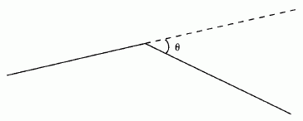  466-05-р хэсэг: Дамжуулагчийн байрлал  466-05-01  дамжуулагчийн байршил  тулгуурт фаз дамжуулагчдыг бэхэлсэн цэгүүдийн геометрийн байрлал  466-05-02  хэвтээ байршил  бүх фаз дамжуулагчдыг тулгуур дээр нэг ижил хэвтээ хавтгайд бэхэлсэн байршил  466-05-03  хагас хэвтээ байршил  төвийн фаз нь захын фазуудаас бага зэрэг өндөр эсвэл нам түвшинд байдаг хэвтээ байршлын нэгэн төрөл  466-05-04  гурвалжин байршил  суурь нь заавал хэвтээ тэнхлэгт байх албагүй гурвалжны үзүүрүүдэд хэлхээний фаз дамжуулагчид байрлаж буй байршил  466-05-05  дельта байршил  суурь нь заавал хэвтээ тэнхлэгт байх албагүй адил хажуут гурвалжны үзүүрүүдэд хэлхээний фаз дамжуулагчид байрлаж буй байршил  466-05-06  босоо байршил  фаз дамжуулагчдыг тулгуур дээр үндсэндээ нэг ижил босоо хавтгайд бэхэлсэн байршил  466-05-07  хагас босоо байршил  төвийн фазын байрлалыг хэвтээ чиглэлд шилжүүлсэн хэлбэртэй босоо байршлын нэгэн төрөл  466-05-08  хоёр хэлхээтэй босоо байршил  босоо байрлалтай хоёр хэлхээний нэг нь тулгуурын нэг талд, нөгөө нь тулгуурын эсрэг талд байрласан байршил  466-05-09  хоёр хэлхээтэй хагас босоо байршил  төвийн фазуудын байрлалыг хэвтээ чиглэлд шилжүүлсэн хэлбэртэй хоёр хэлхээтэй босоо байршлын нэгэн төрөл  466-05-10  сэлгэлт  транспозиц  шугамын фаз дамжуулагчдын өөр хоорондын байрлалын өөрчлөлт  ТАЙЛБАР – Дамжуулагчдын өөр хоорондын байрлалын хувьд, эсвэл тэдгээрийг газартай харьцуулахад, эсвэл хөрш зэргэлдээ системүүдтэй харьцуулахад зохих хэмжээний цахилгаан тэгш хэмтэй болгохын тулд сэлгэлт хийдэг.  466-05-11  сэлгэлтийн интервал  хоёр дараалсан сэлгэлт хоорондын шугамын урт  466-05-12  газрын гадарга хүртэлх хоосон (клиренс) зай  овор  тодорхой заасан нөхцөлийн хувьд хүчдэлтэй аливаа хэсгээс газар хүртэлх хамгийн бага зай  466-05-13  фазаас газардуулсан хэсэг хүртэлх хоосон (клиренс) зай  тодорхой заасан нөхцөлийн хувьд хүчдэлтэй аливаа хэсгээс газартай ижил цахилгаан чадавхтай (потенциалтай) байгаа бүх байгууламжууд хүртэлх хамгийн бага зай  466-05-14  бартаа хүртэлх хоосон (клиренс) зай  тодорхой заасан нөхцөлийн хувьд хүчдэлтэй аливаа хэсгээс газартай ижил цахилгаан чадавхтай (потенциалтай) байгаа аливаа бартаа хүртэлх хамгийн бага зай  466-05-15  фаз хоорондын зай  шугамын зэргэлдээ хоёр дамжуулагчийн тэнхлэгүүд хоорондын, эсвэл зэргэлдээ хоёр задалбар фазын дамжуулагчдын төвүүд хоорондын зай  466-05-16  аянга хамгаалалтын өнцөг  аянга хамгаалалтын утас (трос) ба аянгаас хамгаалах гэж буй дамжуулагчаар дамжин өнгөрсөн хавтгай болон аянга хамгаалалтын утсаар (тросоор) дамжин өнгөрсөн босоо хавтгай хоорондын өнцөг  466-05-17  аянга хамгаалалтын хамгийн бага өнцөг  аянгаас хамгаалах хүссэн түвшний хамгаалалттай болохын тулд шугамын дамжуулагчууд дотор нь байрлаж байх хэрэгтэй өнцөг  466-06-р хэсэг: Тулгуур  466-06-01  тулгуур  (агаарын шугамын) байгууламж  шугамын дамжуулагчдыг тусгаарлагчдаар дамжуулан өлгөх зориулалттай хэрэгсэл  466-06-02  завсрын тулгуур  дамжуулагчдыг дүүжин, шөргөн эсвэл шугамын тохох тусгаарлагчдад бэхэлсэн, агаарын шугамын ерөнхийдөө шулуун хэсэгт байрлаж буй тулгуур  466-06-03  эргэлтийн анкер тулгуур  чиглэлийн тулгуур  хэвтээ хавтгайн хувьд шугамын чиглэл ихээхэн өөрчлөгдөж байгаа цэгт байрлаж буй тулгуур  466-06-04  завсрын эргэлтийн тулгуур  дамжуулагчдыг дүүжин тусгаарлагчийн иж бүрдлүүдэд бэхэлсэн, чиглэлээ өөрчилсөн өнцөг нь бага эсвэл дунд зэрэг байх үед ашигладаг тулгуур  466-06-05  анкер тулгуур  дамжуулагчдыг эсвэл задалбар фазуудыг татуурган (дүүжин) тусгаарлагчийн иж бүрдлүүдэд бэхэлсэн тулгуур  ТАЙЛБАР – Зэргэлдээ алслалтуудын үйлчлэлээс болж үүсэж буй ачааллуудыг бэхлэх цэгүүдэд бие даан ачаалал үүсгэж байгаа гэж тооцно.  466-06-06  төгсгөлийн тулгуур  дамжуулагчдын сунгалтыг нэг талдаа төгсгөх зориулалттай тулгуур  466-06-07  сэлгэлтийн тулгуур  агаарын шугамын трассын дагуу фазуудын өөр хоорондын байрлалыг өөрчлөх боломж олгох зориулалттай тулгуур  466-06-08  татуурга  сунгах хүчин дор байгаа, тулгуурын нэгэн цэгийг тусдаа байрлаж буй бөхлөх цэгтэй холбосон, эсвэл тулгуурын хоёр цэгийг холбосон ган утас эсвэл саваа  466-06-09  татуургатай тулгуур  тогтвортой байдлыг нь татуургуудаар хангасан тулгуур  466-06-10  бие даан тогтдог тулгуур  татуурга хэрэглэхгүйгээр өөрөө тогтвороо олдог тулгуур  466-07-р хэсэг: Дан хийцтэй тулгуур ба бэхэлгээ (кронштейн)  466-07-01  дан хийцтэй тулгуур  мод, бетон, ган эсвэл өөр материалаар хийсэн дан босоо шонгоос бүрдсэн, нэг төгсгөлийг нь шууд эсвэл суурь хийж газарт булсан тулгуур  466-07-02  "П" хэлбэрийн тулгуур  дээд хэсэгтээ хөндлөвчөөр холбогдсон хоёр үндсэн босоо хөлөөс бүрдсэн, П хэлбэрийн тулгуур  466-07-03  бэхэлгээ (кронштейн)  барилгын эсвэл өөр аливаа байгууламжийн гадна талд бэхэлдэг бага оврын арматур  466-07-04  "A" хэлбэрийн тулгуур  хоёр үндсэн элементээс бүрдсэн, тэдгээр элементийн дээд үзүүрүүдийг “А” үсгийн дээд тал мэт холбосон бөгөөд доогуураа хөндлөвчөөр холбогдсон тулгуур  466-08-р хэсэг: Цамхаг тулгуур  466-08-01  цамхаг тулгуур  ган, мод, бетон зэрэг материалаар хийгдсэн байж болох, ихэвчлэн дөрвөн нүүртэй их бие болон хөндлөвч (траверс)-үүдээс бүрдсэн тулгуур  466-08-02  сараалжин цамхаг тулгуур  бүтээцийн элементүүдээс бүрдсэн нийлмэл байгууламж  466-08-03  сараалжийн төрөл  сараалжин тулгуурын элементүүдийн зохион байгуулалт  466-08-04  дан гурвалжин сараалж  2.1-р зурагт харуулсны дагуу хийсэн сараалжийн төрөл |  | 466-04-04  diagonal leg profile  the representation of the ground contour in the vertical plane containing diagonally opposite legs of a support  466-04-05  line angle  the angular change in direction of a line at a support (θ)  Section 466-05: Conductor arrangements  466-05-01  conductor configuration  the geometrical arrangement of the phase conductors in relation to the support  466-05-02  horizontal configuration  a configuration in which all the phase conductors on a support are in the same horizontal plane  466-05-03  semi-horizontal configuration  a variation of the horizontal configuration in which the centre phase is at a slightly higher or lower level than the outer phases  466-05-04  triangular configuration  a configuration in which the phase conductors of a circuit are located at the apexes of a triangle whose base is not necessarily horizontal  466-05-05  delta configuration  a configuration in which the phase conductors of a circuit are located at the apexes of an isosceles triangle whose base is not necessarily horizontal  466-05-06  vertical configuration  a configuration in which the phase conductors of a circuit are located virtually in the same vertical plane  466-05-07  semi-vertical configuration  a variation of the vertical configuration in which the centre phase is horizontally offset  466-05-08  double circuit vertical configuration  a configuration in which each of the two circuits, in vertical formation, is located on either side of the support  466-05-09  double circuit semi-vertical configuration  a variation of the double circuit vertical configuration in which the centre phases are horizontally offset  466-05-10  transposition  a change of the relative positions of the phase conductors of a line  Note – The transposition is carried out in order to establish adequate electrical symmetry of the conductors one to another or with respect to earth or with respect to neighbouring systems.  466-05-11  transposition interval  length of line between two successive transpositions  466-05-12  ground clearance  the minimum distance, under specified conditions, between any live parts and the ground  466-05-13  phase-to-earth clearance  the minimum distance, under specified conditions, between any live parts and all structures at earth potential  466-05-14  clearance to obstacles  the minimum distance, under specified conditions, between any live parts and any obstacle at earth potential  466-05-15  phase-to-phase spacing  the distance between the axes of two adjacent line conductors, or bundles of line conductors, of adjacent phases  466-05-16  angle of shade  shielding angle (US)  the angle between the vertical plane through the earth wire and a plane through the earth wire and the conductor to be protected against lightning strokes  466-05-17  minimum angle of shade  minimum shielding angle (US)  the angle within which the line conductors must lie in order to obtain a desired degree of protection against lightning strokes  Section 466-06: Supports  466-06-01  support  structure (of an overhead line)  a device designed to carry, through insulators, a set of conductors of a line  466-06-02  intermediate support  tangent support (deprecated)  a support located on an essentially straight line portion of an overhead line route, where the conductors are attached by suspension, pin or line post insulators  466-06-03  angle support  a support located at a point where the route of the line, in the horizontal plane, changes substantially in direction  466-06-04  flying angle support  running angle support  a support used on small or medium angles of deviation of the route, the conductors being attached by suspension-type insulator sets  466-06-05  tension support  angle support  strain support (US)  a support to which the conductors or bundles are attached through tension insulator sets  Note – The loads due to the adjacent spans are considered as being applied independently to the attachment points.  466-06-06  terminal support  a support designed to terminate the line tension of conductors on one side  466-06-07  transposition support  a support designed to permit the change of the relative position of the phases along the route of a line  466-06-08  stay  guy (US)  a steel wire rope or rod, working under tension, connecting a point of a support to a separate anchor, or connecting two points of the support  466-06-09  stayed support  guyed support (US)  a support whose stability is ensured by stays  466-06-10  self-supporting support  a support having intrinsic stability, without the use of stays  Section 466-07: Poles and brackets  466-07-01  pole  a vertical single member support in wood, concrete, steel or other material, with one end buried in the ground, either directly or by means of a foundation  466-07-02  portal support  "H" pole  "H" frame (US)  a H shaped support comprising two spaced vertical main legs with a horizontal crossarm near the top  466-07-03  bracket  a small fitting attached to the outside of a building, or to any other construction  466-07-04  "A" pole  "A" frame (US)  a double-member support in which the tops of each member are shaped, keyed and bolted together as at the apex of the letter "A" and are joined by a common cross-block  Section 466-08: Towers  466-08-01  tower  a support which may be made of such material as steel, wood, concrete, and comprising a body which is normally four-sided, and cross-arms  466-08-02  lattice tower  a compound structure resulting from an assembly of structural members  466-08-03  bracing system  lacing system  arrangement of the members in a lattice support  466-08-04  single warren  single lacing  a bracing system executed according to figure 2.1
466-08-05  хос гурвалжин сараалж  2.2-р зурагт харуулсны дагуу хийсэн сараалжийн төрөл |  | 466-08-05  double warren  double lacing  a bracing system executed according to figure 2.2
466-08-06  гурвалсан гурвалжин сараалж  2.3-р зурагт харуулсны дагуу хийсэн сараалжийн төрөл |  | 466-08-06  triple warren  triple lacing  a bracing system executed according to figure 2.3
466-08-07  К сараалж  2.4-р зурагт харуулсны дагуу хийсэн сараалжийн төрөл |  | 466-08-07  K bracing  K panel  a bracing system executed according to figure 2.4
466-08-08  хос гурвалжин шпренгель сараалж  2.5-р зурагт харуулсны дагуу хийсэн сараалжийн төрөл |  | 466-08-08  double warren redundant support  double lacing redundant support  a bracing system executed according to figure 2.5
466-08-09  тулгуурын дээд хэсэг  цамхаг тулгуурын дээд хэсэг (3.1-р зургийг үзнэ үү) |  | 466-08-09  top hamper  super structure  the upper part of a tower (see fig. 3.1)
466-08-10  аянга хамгаалалтын утас (трос) бэхлэх хэсэг  цамхаг тулгуурын дээд хэсгийн 3.11-р зурагт харуулсан бүрдүүлэгч элемент |  | 466-08-10  earth wire peak  overhead ground wire peak (US)  a component which is part of a top hamper of a tower and illustrated by figure 3.11
466-08-11  траверсийн дам нуруу хэсэг  гүүр  дамжуулагчдыг бэхлэх зориулалттай, “П” хэлбэрийн тулгуурын эсвэл цамхаг тулгуурын хэвтээ элемент (3.11-р зургийг үзнэ үү) |  | 466-08-11  beam gantry  bridge  girder  an horizontal element of a portal support or a tower which is designed for the attachment of the conductors (see fig. 3.12)
466-08-12  хөндлөвч (траверс)  цамхаг тулгуурын дээд хэсгийн 3.13-р зурагт харуулсан бүрдүүлэгч элемент |  | 466-08-12  crossarm  a component which is part of a top hamper of a tower and illustrated by figure 3.13
466-08-13  салаа хэсэг  цамхаг тулгуурын дэд хэсгийн 3.14-р зурагт харуулсан бүрдүүлэгч элемент |  | 466-08-13  fork  "K" frame  a component which is part of a top hamper of a tower and illustrated by figure 3.14
466-08-14  хэвтээ сараалж  нэг ижил хэвтээ хавтгайд байгаа бүтээцийн элементүүд (3.21-р зургийг үзнэ үү) |  | 466-08-14  plan bracing  diaphragm  a set of structural members contained in the same horizontal plane (see fig. 3.21)
466-08-15  цамхаг тулгуурын их бие  цамхаг тулгуурын босоо хэсэг (3.2-р зургийг үзнэ үү) |  | 466-08-15  tower body  the vertical portion of a tower (see fig. 3.2)
466-08-16  бүсэлхий  цамхаг тулгуурын их бие болон дээд хэсгийн заагийг тогтоож байгаа хэвтээ сараалж (3.15-р зургийг үзнэ үү) |  | 466-08-16  waist  the plan bracing defining the limit between the body and the top hamper of a tower (see fig. 3.15)
466-08-17  үндсэн сараалж  үндсэн ташуу холбоос  цамхаг тулгуурын 3.22-р зурагт харуулсан элемент |  | 466-08-17  main bracing  a tower member illustrated by figure 3.22
466-08-18  хоёрдогч сараалж  хоёрдогч ташуу холбоос  цамхаг тулгуурын 3.23-р зурагт харуулсан элементүүд |  | 466-08-18  redundant bracings  secondary bracings  tower members illustrated by figure 3.23
466-08-19  үндсэн хөл  цамхаг тулгуурын 3.24-р зурагт харуулсан элемент |  | 466-08-19  main leg  a tower member illustrated by figure 3.24
466-08-20  хөлийн налуу  хөлийн налуугийн өнцөг  үндсэн хөлийн налууг тодорхойлох өнцөг (3.25-р зургийг үзнэ үү) |  | 466-08-20  leg slope  an angle defining the inclination of a main leg (see fig. 3.25)
466-08-21  зангилаа  цамхаг тулгуурын хэд хэдэн элемент уулзаж буй цэг (3.26-р зургийг үзнэ үү) |  | 466-08-21  node  panel point  a point of concurrence of several members in a tower (see fig. 3.26)
466-08-22  авирахын эсрэг хамгаалалт  зөвшөөрөлгүй хүн тулгуурт авирахыг хэцүү болгох зориулалттай, тулгуур, байгууламж, цамхаг тулгуур, татуурга гэх мэт дээр суурилуулсан эсвэл тэдгээрт бэхэлсэн, зөвшөөрөлгүй хүн авирахыг хэцүү болгох зориулалттай хэрэгсэл (3.27-р зургийг үзнэ үү) |  | 466-08-22  anti-climbing guard  anti-climbing device  a device installed on, or attached to, a support, structure, tower, guy, etc... to make climbing difficult by unauthorised persons (see fig. 3.27)
466-08-23  тавхай  цамхаг тулгуурын их бие болон суурь хоорондын зааг дээр байгаа хэсэг (3.30-р зургийг үзнэ үү) |  | 466-08-23  foot  footing  a part of a tower at the limit between the body and the foundation (see fig. 3.30)
466-08-24  уулын налуугийн нэмэлт  хөлийн нэмэлт  уулын налуу дээрх төвшний ялгааг нөхөх зорилгоор хэрэглэдэг, цамхаг тулгуурын доод үзүүрт нэмж залгахад их биед нь тохирох загвар бүхий хэсэг (3.31-р зургийг үзнэ үү)  ТАЙЛБАР – Хөлийн нэмэлтийг цамхаг тулгуурын өндрийг тохируулах зорилгоор мөн ашиглах боломжтой. |  | 466-08-24  hill-side extension  leg extension  a portion added at the base of a tower designed to suit the body and used to compensate for variations in levels on hill-sides (see fig. 3.31)  Note – Leg extension can also be used to adjust the height of a tower.
466-08-25  их биеийн нэмэлт  тодорхой нэгэн цамхаг тулгуурын өндрийг нэмэхийн тулд түүний доод хэсэгт нэмж залгах боломжтой их биеийн хэсэг  466-09-р хэсэг: Суурь  466-09-01  суурь  үйлчилж буй бүх ачааллыг тэсвэрлэхийн тулд шаардлагатай тулах цэгийг бүрдүүлэх зорилгоор тулгуурын доод үзүүрийг бөхөлдөг, газарт суулгасан байгууламж  466-09-02  цул суурь  тулгуурын бүх хөлийг эсвэл бөхлөх боолтуудыг шигтгэж цутгасан, нэг цул бетоноос бүрдсэн суурь  466-09-03  салангид суурь  тулгуурын хөл бүрээс ирэх ачааллыг тэсвэрлэх загвараар тусгайлан хийгдсэн суурь  466-09-04  мөөг хэлбэрийн суурь  доод талдаа эргэн тойрны хөрсөнд бөхөлсөн дэвсгэр хавтан, дээд талдаа түүнээс нарийн тулаас хэсгээс бүрдсэн суурь. Тулаас хэсэг гэдэг нь бэхэлгээний буланг, эсвэл тулгуурын бөхлөх боолтуудыг зохих байдлаар суурьтай холбодог хэсэг юм. (4-р зургийг үзнэ үү) |  | 466-08-25  body extension  portion of a tower body which can be added to the lowest part of a given tower to increase its height  Section 466-09: Foundations  466-09-01  foundation  a structure set in the ground, to which the base of a support is attached to provide the necessary anchorage to withstand all applied loads  466-09-02  block foundation  a foundation consisting of a single block of concrete, into which the leg(s) of the support or anchor bolts are embedded  466-09-03  separate footing foundations  foundation specifically designed to withstand the loads transmitted by each leg of a support  466-09-04  pad and chimney foundation  spread footing with pier (US)  a foundation consisting of a bottom pad anchoring it to the surrounding soil and of a narrower chimney ensuring proper connection with the stub or anchor bolts of the support (see fig. 4)
466-09-05  (тулгуурын) бэхэлгээний булан  тулгуурын хөлийг суурьтай холбох зорилгоор хэрэглэдэг элемент (4.1-р зургийг үзнэ үү) |  | 466-09-05  stub (of a support)  an element used to connect the leg of a support with the foundation (see fig. 4.1)
466-09-06  (суурийн) тулаас  суурийн нарийн хэсэг. Үүнд бэхэлгээний буланг шигтгэж цутгадаг. (4.5-р зургийг үзнэ үү) |  | 466-09-06  chimney (of a foundation)  pier (of a foundation) (US)  the narrow portion of a foundation in which the stub is embedded (see fig. 4.5)
466-09-07  суурийн дээд хэсэг  ус зайлуулах үүднээс ихэвчлэн пирамидын хэлбэртэй байдаг, тулаасны газрын түвшнээс дээр байгаа хэсэг (4.2-р зургийг үзнэ үү) |  | 466-09-07  muff  reveal (US)  that part of the chimney above ground level, normally shaped as a pyramid to facilitate water drainage (see fig. 4.2)
466-09-08  (суурийн) дэвсгэр хавтан  суурийн өргөн хэсэг. Ачааллыг зохих байдлаар хуваарилах зориулалтаар үүнийг хөрсөнд цутгадаг. (4.8-р зургийг үзнэ үү) |  | 466-09-08  pad (of a foundation)  the wide portion of a foundation, embedded in the soil to ensure proper distribution of the load (see fig. 4.8)
466-09-09  хүнхээл  буурь  суурийг суулгахын тулд газарт ухсан нүх (4.4-р зургийг үзнэ үү) |  | 466-09-09  excavation  a hole made in the ground for installing a foundation (see fig. 4.4)
466-09-10  буцааж дарсан хөрс  хүнхээл (буурь) гаргах үеэр ухаж гаргасан бөгөөд суурийг суулгасны дараа эргүүлэн булсан хөрс (4.3-р зургийг үзнэ үү) |  | 466-09-10  backfill  the soil removed during excavation and re-instated after the installation of the foundation (see fig. 4.3)
466-09-11  гаднын хөрс  ухаж гаргасан хөрс нь тохиромжгүй үед суурийг суулгасны дараа хүнхээлд (бууринд) хийдэг хөрс эсвэл өөр материал  466-09-12  (мөөг хэлбэрийн суурийн) арматуран туйван  тулаас болон дэвсгэр хавтанг хооронд нь зохих байдлаар холбохын тулд бетонд шигтгэж цутгадаг металл туйван (4.6-р зургийг үзнэ үү) |  | 466-09-11  imported backfill  soil or other material placed in an excavation after the installation of the foundation, when the original soil is unsuitable  466-09-12  reinforcing rods (in a pad and chimney foundation)  metallic rods embedded in concrete to ensure proper connection between chimney and pad (see fig. 4.6)
466-09-13  (мөөг хэлбэрийн суурийн) бэхжүүлэх булан  бэхэлгээний буланг суурьтай холбох холболтыг бэхжүүлэх зорилгоор бэхэлгээний буланд холбож өгдөг хэрэгсэл (4.9-р зургийг үзнэ үү) |  | 466-09-13  cleat (in a pad and chimney foundation)  a device attached to the stub for the purpose of reinforcing its connection to the foundation (see fig. 4.9)
466-09-14  хүнхээлийн өргөсөл  буурины өргөсөл  дэвсгэр хавтан болгож цутгаж буй бетон нь хөндөгдөөгүй хөрсөнд тулах байдлыг бүрдүүлэхийн тулд зүсэж гаргадаг хүнхээлийн (буурины) захын хэсэг (4.7-р зургийг үзнэ үү) |  | 466-09-14  bell  undercut  the peripheral portion of an excavation which is undercut to ensure that the concrete poured for the pad bears against undisturbed soil (see fig. 4.7)
466-09-15  торон суурь  газарт булсан сараалжин тавцан (ростверк)-д цамхаг тулгуурыг эсвэл бэхэлгээний буланг холбосон байдаг төрлийн суурь  466-09-16  гадсан суурь  хүнхээл (буурь) гаргалгүй суулгадаг, урт, нарийн суурь  466-09-17  зоомол гадас  хүнхээл (буурь) гаргалгүйгээр, алхдаж эсвэл чичиргээ үүсгэж газарт зоодог гадас  466-09-18  өрөмдөж, цутгадаг гадас  эхлээд газарт цилиндр хэлбэртэй урт цооног өрөмдөж гаргаж, дараа нь түүн дотор бетон цутгадаг бөгөөд бэхэлгээний буланг уг бетонд шигтгэж бэхэлдэг төрлийн суурь  466-09-19  өрөмдөж, даралттай цутгадаг гадас  хөндөгдөөгүй хөрстэй илүү сайн хүргэхийн тулд бетоныг өрөмдсөн нүхэнд даралттай цутгадаг төрлийн гадас  466-09-20  өргөсгөсөн гадас  доод төгсгөл хэсэгт нүхийг нь өргөсгөсөн байдаг төрлийн өрөмдөж, цутгадаг гадас  466-09-21  бөхлөх туйван  татуургыг бөхлөх цэгтэй холбосон туйван эсвэл өөр нэгэн металл элемент  466-09-22  бөхлөх цэг  дээш татах хүчийг эсэргүүцэх бат бөх бэхэлгээний цэг олгох байдлаар суулгасан, ихэвчлэн газарт булсан байдаг хэрэгсэл  466-10-р хэсэг: Тусгаарлагагүй дамжуулагч  466-10-01  цул дамжуулагч  нэг утаснаас бүрдсэн дамжуулагч  466-10-02  утас  олон утастай дамжуулагч үйлдвэрлэхэд хэрэглэдэг салангид утаснуудын нэг  466-10-03  олон утастай дамжуулагч  салангид, тусгаарлагагүй утаснуудыг зүүн тал, баруун тал гэсэн ээлжилсэн дарааллаар мушгиж ороосон ороодоснуудаас бүрдсэн дамжуулагч  466-10-04  ороодос  олон утастай дамжуулагчид байдаг, ороолтын ижил урттай (алхамтай) бөгөөд чиглэлтэй, дамжуулагчийн тэнхлэгтэй ижил тэнхлэгтэй, тогтмол радиустай цилиндр бүрдүүлж буй бүлэг утас  466-10-05  ороолтын урт  ороолтын алхам  олон утастай дамжуулагчийн утсыг нэг бүтэн мушгиж ороосон хэрчмийн тэнхлэг дагуу хэмжсэн урт  466-10-06  ороолтын коэффициент  ороолтын уртыг (алхмыг) ороодосны диаметрт харьцуулсан харьцаа  466-10-07  ороолтын чиглэл  олон утастай дамжуулагчийн утаснуудын ороодсыг төгсгөлийн огтлолоос харахад үзэгдэх мушгилтын чиглэл  ТАЙЛБАР – "Баруун гар талын ороолт" гэдэг нь цагийн зүү эргэлтийн дагуу чиглэл бөгөөд "зүүн гар талын ороолт" гэдэг нь цагийн зүү эргэлтийн эсрэг чиглэл болно.  466-10-08  гөлгөр гадаргуутай дамжуулагч  харьцангуй гөлгөр гадаргуутай, гадна талын ороодсыг хөндлөн огтлолоор харвал цагиргийг ижил хэмжээний сегментүүдэд хуваасан мэт харагдах, эсвэл төвөөсөө цацрах чиглэлд аливаа хөдөлгөөн үүсэх боломжгүй хэлбэр (цоожлогдсон залгаа) бүхий гадна талын ороодостой дамжуулагч  466-10-09  хөндий дамжуулагч  мушгиж ороосон (заримдаа бэхжүүлэх утаснуудын гадуур ороосон) утаснууд эсвэл сегментүүдээс бүрдсэн, хоолой хэлбэртэй дамжуулагч  466-10-10  өргөсгөсөн дамжуулагч  дамжуулагчийн диаметрийг ихэсгэхийн тулд доторх зарим утаснуудыг металл бус, хөнгөн утаснуудаар сольсон, эсвэл доторх зарим утаснууд нь огт байхгүй дамжуулагч  466-10-11  дан хөнгөн цагаан дамжуулагч  ACC (товчлол)  бүх утаснууд нь хөнгөн цагаанаар хийгдсэн, олон утастай дамжуулагч  466-10-12  дан хөнгөн цагааны хайлш дамжуулагч  AAAC (товчлол)  бүх утаснууд нь хөнгөн цагааны хайлшаар хийгдсэн, олон утастай дамжуулагч  466-10-13  холимог дамжуулагч  механик шинж чанарыг нь сайжруулах зорилгоор хоёр өөр материалаар хийсэн утаснууд орсон олон утастай дамжуулагч  466-10-14  ган голтой хөнгөн цагаан дамжуулагч  ACSR (товчлол)  цайрдсан ган утаснуудаас бүрдсэн голыг тойруулан хөнгөн цагаан утаснуудыг ороосон нэг буюу түүнээс дээш тооны ороодостой холимог дамжуулагч  466-10-15  ган голтой хөнгөн цагааны хайлш дамжуулагч  AACSR (товчлол)  цайрдсан ган утаснуудаас бүрдсэн голыг тойруулан хөнгөн цагааны хайлш утаснуудыг ороосон нэг буюу түүнээс дээш тооны ороодостой холимог дамжуулагч  466-10-16  хөнгөн цагаанаар бүрхсэн ган голтой хөнгөн цагаан дамжуулагч  ACSR/AC (товчлол)  ердийн бүтэцтэй олон утастай дамжуулагч дотор нэг буюу түүнээс дээш тооны хөнгөн цагаанаар бүрхсэн ган утаснуудыг тэгш хэмтэйгээр байрлуулсан, хөнгөн цагаан утаснуудаас бүрдсэн холимог дамжуулагч  466-10-17  хөнгөн цагааны хайлш голтой хөнгөн цагаан дамжуулагч  ACAR (товчлол)  ердийн бүтэцтэй олон утастай дамжуулагч дотор нэг буюу түүнээс дээш тооны хөнгөн цагааны хайлш утаснуудыг тэгш хэмтэйгээр байрлуулсан, хөнгөн цагаан утаснуудаас бүрдсэн холимог дамжуулагч  466-10-18  (холимог дамжуулагчийн) гол  холимог дамжуулагч дахь төвийн утас эсвэл илүү бат бөх чанартай материалаар хийсэн доторх ороодоснууд  ТАЙЛБАР – Нийт бат бөх чанарт голын оруулж байгаа хувь нэмрийн хэмжээ нь гадна талын дамжуулагч хөнгөн цагаан эсвэл хөнгөн цагааны хайлш ороодоснуудын оруулж байгаа хувь нэмрийн хэмжээнээс их эсвэл бага байж болно.  466-10-19  дан ганц дамжуулагч  шугамын нэг фазыг эсвэл нэг туйлыг дангаараа бүрдүүлж байгаа дамжуулагч  466-10-20  задалбар фаз  шугамын нэг фазыг эсвэл нэг туйлыг бүрдүүлж буй, геометрийн жигд байршилтайгаар байрлуулж, зэрэгцээ (параллель) холбосон салангид дамжуулагчдын иж бүрдэл  466-10-21  задалбар фазын дамжуулагч  задалбар фазыг бүрдүүлж буй салангид дамжуулагчдын нэг  466-10-22  хоёр дамжуулагчтай задалбар фаз  хоёр дамжуулагчид задалсан фаз  задалбар фазын хоёр дамжуулагчаас бүрдсэн задалбар фаз  466-10-23  гурван дамжуулагчтай задалбар фаз  гурван дамжуулагчид задалсан фаз  задалбар фазын гурван дамжуулагчаас бүрдсэн задалбар фаз  466-10-24  дөрвөн дамжуулагчтай задалбар фаз  дөрвөн дамжуулагчид задалсан фаз  задалбар фазын дөрвөн дамжуулагчаас бүрдсэн задалбар фаз  ТАЙЛБАР – Задалбар фазын дөрвөөс дээш тооны дамжуулагчтай тохиолдолд үүнтэй адил төстэй нэр томьёог ашиглах боломжтой.  466-10-25  аянга хамгаалалтын утас (трос)  шугамын дамжуулагч дээр аянга буухаас тодорхой хэмжээгээр хамгаалахын тулд ихэвчлэн (гэхдээ заавал биш) шугамын дамжуулагчдын дээд талд, зарим эсвэл бүх тулгуур дээр дүүжилдэг, газардуулсан дамжуулагч  466-10-26  шлейф  анкер тулгуур хоорондын хоёр салангид хэсгийн хооронд цахилгаан холболт үүсгэдэг, механик сунгалтаар сунгаагүй, богино хэмжээний урттай дамжуулагч  466-10-27  газардуулагч  шугамын тулгууруудын тавхайнуудад холбоод газарт булсан дамжуулагч эсвэл дамжуулагчдын систем  466-11-р хэсэг: Дамжуулагчийн арматур  466-11-01  тэлүүр хөндлөвч  задалбар фазын дамжуулагчдыг тухайн геометрийн байршилд байлгадаг хэрэгсэл  466-11-02  чичиргээ сарниулагчтай тэлүүр хөндлөвч  задалбар фазын дамжуулагчдын салхи үүсгэсэн чичиргээ болон савалтыг багасгадаг уян эсвэл хагас хатуу тэлүүр хөндлөвч  466-11-03  алслалт дундын татуурган холболт  дамжуулагчийн хоёр салангид хэрчмийг холбож, цахилгааны болон механикийн хувьд үргэлжилсэн дамжуулагч мэт болгодог холболт  ЖИШЭЭ:  алслалт дундын шахдаг холболт (5.1-р зураг)  алслалт дундын пресслэдэг холболт (5.2-р зураг)  ..... (Монголд хэрэглэдэггүй тул зохих нэр томьёо байхгүй) (5.3-р зураг). |  | 466-09-15  grillage foundation  a type of foundation in which the tower or the stub is connected to a lattice work buried in the ground  466-09-16  pile foundation  a long slender foundation installed without excavation  466-09-17  driven pile  a column sunk into the ground by hammering or vibrations without previous excavation  466-09-18  augered pile  bored pile  a foundation type in which a long cylindrical hole is first bored out of the ground and then filled in with concrete into which the stub is embedded  466-09-19  pressure injected pile  a pile in which concrete is poured into the bored or augered hole under pressure to achieve a better contact with undisturbed soil  466-09-20  expanded pile  bulb pile  under-reamed pile  an augered pile whose excavation is widened at the lower end  466-09-21  anchor rod  a rod, or other metallic element, connecting the stay, or guy, to the anchor  466-09-22  anchor  a device, usually buried in the ground, so installed as to provide a firm point of attachment for resisting uplift  Section 466-10: Bare conductors  466-10-01  solid conductor  a conductor consisting of a single wire  466-10-02  wire  strand  one of the individual wires used in the manufacture of a stranded conductor  466-10-03  stranded conductor  a conductor consisting of a number of individual uninsulated wires laid up together in alternating left- and right-hand helical layers  466-10-04  layer  in a stranded conductor, that group of wires, arranged to form a cylinder of constant radius, with the same axis as the conductor and having the same direction and length of lay  466-10-05  length of lay  the axial length of one complete turn of the helix of a wire in a stranded conductor  466-10-06  lay ratio  lay factor  the ratio of the length of lay to the diameter of the helix  466-10-07  direction of lay  the direction of twist of a layer of wires of a stranded conductor as viewed from the end  Note – A "right-hand lay" is a clockwise direction and a "left-hand lay" is an anti-clockwise direction.  466-10-08  smooth body conductor  segmental or locked coil conductor  a conductor with a relatively smooth surface obtained by using, for the outer layer, wires whose shape is that of a radial section of an annulus (segmental), or whose shape prevents them from having any radial movement (locked coil)  466-10-09  hollow conductor  a tubular conductor made up of wires or segments helically stranded sometimes around reinforcing wires  466-10-10  expanded conductor  a conductor in which some of the internal wires have been omitted, or replaced by non-metallic, lighter wires to obtain an increase in diameter  466-10-11  all aluminium conductor  ACC (abbreviation)  a stranded conductor, of which all wires are made of aluminium  466-10-12  all aluminium alloy conductor  AAAC (abbreviation)  a stranded conductor of which all wires are made of aluminium alloy  466-10-13  reinforced conductor  a stranded conductor containing wires of two different materials to obtain enhanced mechanical characteristics  466-10-14  steel reinforced aluminium conductor  ACSR (abbreviation)  a reinforced conductor with one or more layers of aluminium wires stranded around a core of galvanised steel wires  466-10-15  steel reinforced aluminium alloy conductor  AACSR (abbreviation)  a reinforced conductor with one or more layers of aluminium alloy wires stranded around a core of galvanised steel wires  466-10-16  aluminium clad steel reinforced aluminium conductor  ACSR/AC (abbreviation)  a reinforced conductor comprising aluminium wires with one or more aluminium-clad steel wires disposed symmetrically within the conventional stranding configuration  466-10-17  alloy reinforced aluminium conductor  ACAR (abbreviation)  a reinforced conductor comprising aluminium wires with one or more aluminium alloy wires disposed symmetrically within the conventional stranding configuration  466-10-18  core (of a reinforced conductor)  the centre wire or inner layers of the higher strength material in a reinforced conductor  Note – The proportion of strength contributed by the core may be greater or smaller than that contributed by the conducting outer aluminium or aluminium alloy layers.  466-10-19  single conductor  a conductor constituting by itself one phase or one pole of a line  466-10-20  conductor bundle  set of individual conductors connected in parallel and disposed in a uniform geometrical configuration, that constitutes one phase or pole of a line  466-10-21  sub-conductor (of a bundle)  any one of the individual conductors in a conductor bundle  466-10-22  twin bundle  two-conductor bundle (US)  a conductor bundle consisting of two sub-conductors  466-10-23  triple bundle  three-conductor bundle (US)  a conductor bundle consisting of three sub-conductors  466-10-24  quad bundle  four-conductor bundle (US)  a conductor bundle consisting of four sub-conductors  Note – An analogous term can be used in the case of more than four sub-conductors.  466-10-25  earth wire  shield wire  overhead ground wire (US)  a conductor connected to earth at some or all supports, which is suspended usually but not necessarily above the line conductors to provide a degree of protection against lightning strokes  466-10-26  jumper  a short length of conductor, not under mechanical tension, making an electrical connection between two separate sections of a line  466-10-27  counterpoise  a conductor, or system of conductors, buried in the ground, and connected to the footings of the supports of the line  Section 466-11: Conductor fittings  466-11-01  spacer  a device which keeps the sub-conductors of a bundle in a given geometrical configuration  466-11-02  spacer damper  a flexible or semi-rigid spacer which reduces aeolian vibrations and subspan oscillations of the sub-conductors  466-11-03  mid-span tension joint  a joint inserted between two lengths of a conductor to provide electrical and mechanical continuity of the conductor  Examples:  Drawn type midspan joint (figure 5.1)  Compression type midspan joint (figure 5.2)  Cone type midspan joint (figure 5.3).
466-11-04  төгсгөлийн татуурган холболт  дамжуулагчийн механик болон гүйдлийн бүх ачааллыг тэсвэрлэх загвартай, татуурган (дүүжин) тусгаарлагчийн иж бүрдэлд бэхлэх зорилгоор дамжуулагчийн төгсгөлд холбодог холболт  466-11-05  холболтын чих (сэнж)  өөр дамжуулагчтай цахилгааны тасралтгүй холболт хийх боломж олгодог, холболтын эсвэл өөр арматурын хэсэг  466-11-06  салбарлагын хавчаар  чихтэй (сэнжтэй) цахилгааны тасралтгүй холболт хийх боломж олгодог, дамжуулагчийн төгсөвч  466-11-07  засварын холболт  дамжуулагчийн гэмтсэн хэсэгт түүний цахилгааны ба механик шинж чанаруудыг сэргээхийн тулд суулгадаг тусгай арматур  466-11-08  хавчаар  дамжуулагчтай холбож бэхлэх боломжтой аливаа төрлийн арматур  466-11-09  дүүжин хавчаар  дүүжин тусгаарлагчийн иж бүрдэлд дамжуулагчийг холбож бэхэлдэг арматур  466-11-10  анкер хавчаар  татуурган хавчаар  төгсгөлийн хавчаар  дамжуулагчийн сунгалтын хүчийг тэсвэрлэх загвартай, дамжуулагчийг татуурган (дүүжин) тусгаарлагчийн иж бүрдэлд эсвэл тулгуурт холбож бэхэлдэг хавчаар  466-11-11  савладаг төрлийн дүүжин хавчаар  дамжуулагчийн тэнхлэгийн дагуу их бие нь савлах боломжтой дүүжин хавчаар  466-11-12  (дүүжин хавчаарын) их бие  дамжуулагчийг дэмждэг, дүүжин хавчаарын хэсэг  466-11-13  (дүүжин хавчаарын) дүүжин дэгээ  арматурын их биеийг дэмжиж бэхэлдэг, дүүжин хавчаарын хэсэг  466-11-14  (савладаг төрлийн дүүжин хавчаарын) чагтан гол  хавчаарын их биеийн хоёр талыг холбож, дэгээ дотор эргэлдэх тэнхлэг үүсгэдэг (тэгснээрээ хавчаар савлах боломжийг олгодог) цилиндр хэлбэртэй гол  466-11-15  дүүжин тусгаарлагчийн иж бүрдлийн хүндрүүлэгч  тус хавчаарт үйлчилж буй босоо тэнхлэгийн ачааллыг ихэсгэхийн тулд дүүжин хавчаарт бэхэлдэг жин  ТАЙЛБАР – Хүндрүүлэгчийн гол зорилго нь салхинаас болж дүүжин тусгаарлагчийн иж бүрдэл савлах өнцгийг, эсвэл завсрын эргэлтийн тулгуур дээрх дүүжин тусгаарлагчийн савлах өнцгийг багасгах явдал юм. Мөн түүнчлэн, хөндийрүүлэгч нь металл хэсгүүдийн хоорондох муу контактаас болж үүсэх радио шуугианаас сэргийлдэг.  466-11-16  чичиргээ сарниулагч  салхинаас болж үүсэх чичиргээг дарах эсвэл хамгийн бага хэмжээнд байлгахын тулд дамжуулагч эсвэл аянга хамгаалалтын утсанд (тросд) бэхэлдэг хэрэгсэл  466-11-17  шөнийн анхааруулах гэрэл (дамжуулагч дээрх)  хүчдэлтэй дамжуулагчид бэхэлдэг, тус дамжуулагчаасаа багтаамжийн индукцийн замаар ихэвчлэн гэрэлтэй болдог хэрэгсэл  466-11-18  нисэх онгоцны анхааруулах тэмдэг (дамжуулагч болон аянга хамгаалалтын утас/трос дээрх)  дамжуулагч болон аянга хамгаалалтын утас (трос) дээр бэхэлдэг, өдрийн цагаар харагддаг анхааруулах хэрэгсэл  466-11-19  хамгаалалтын спираль  мушгиа хавчаар  дүүжин хавчаарыг суулгахын өмнө дүүжлэх хэсэгт дамжуулагчийг тойруулан мушгиж ороодог, урьдчилан хэлбэрт оруулсан, хамгаалалтын хавтгай төмрүүдийн иж бүрдэл  466-11-20  засварын спираль  дамжуулагчийн гэмтсэн хэсэгт түүний цахилгааны шинж чанаруудыг сэргээхийн тулд дамжуулагчийг тойруулан мушгиж ороодог, урьдчилан хэлбэрт оруулсан хавтгай төмрүүдийн иж бүрдэл  466-12-р хэсэг: Тусгаарлагчийн иж бүрдэл ба түүний арматур  466-12-01  тусгаарлагчийн цуваа  тусгаарлагчийн арматур нь ороогүй хэсэг  агаарын шугамын дамжуулагчдыг уян байдлаар бэхлэх зориулалттай, хоёр буюу түүнээс дээш тооны нэгж тусгаарлагчийг холбосон хэсэг. Энэ хэсэг нь ихэвчлэн сунгалтын хүчний үйлчлэлд байдаг.  466-12-02  тусгаарлагчийн иж бүрдэл  ашиглалтын нөхцөлд шаардагдах бүх бэхлэх болон хамгаалах хэрэгслүүд нь орсон, зохих байдлаар хооронд нь холбосон, нэг буюу түүнээс дээш тооны тусгаарлагчийн цувааны иж бүрдэл  466-12-03  дүүжин иж бүрдэл  доод хэсэгт нь дамжуулагчийг, эсвэл задалбар фазын дамжуулагчдыг дэмжиж бэхлэхэд шаардагдах бүх арматур болон нэмэлт хэрэгслүүд нь орсон тусгаарлагчийн иж бүрдэл  466-12-04  татуурган (дүүжин) иж бүрдэл  дамжуулагчийг, эсвэл задалбар фазын дамжуулагчдыг татаж бэхлэхэд (төрөл бүрийн анкер болон төгсгөлийн тулгуурт бэхлэхэд) шаардагдах бүх арматур болон нэмэлт хэрэгслүүд нь орсон тусгаарлагчийн иж бүрдэл  466-12-05  U хэлбэрийн боолт  тулгуурт бэхэлдэг, U хэлбэрийн арматур (466-6-р зургийг үзнэ үү) |  | 466-11-04  dead-end tension joint  a joint inserted at the end of a conductor for attachment to an insulator tension set, designed to carry the full current and to provide mechanical termination of the conductor  466-11-05  jumper flag  jumper lug  the part of a joint or of another fitting which permits electrical continuity with another conductor  466-11-06  jumper terminal  the termination of a conductor which permits an electrical continuity with a jumper lug (flag)  466-11-07  repair sleeve  a special fitting which can be installed over a damaged conductor in order to restore its electrical and mechanical properties  466-11-08  clamp  any fitting which can be fixed on to a conductor  466-11-09  suspension clamp  a fitting which attaches a conductor to a suspension insulator set  466-11-10  anchor clamp  tension clamp  dead-end clamp  a clamp which attaches a conductor to a tension insulator set or to a support, and designed to withstand the conductor tension  466-11-11  pivot-type suspension clamp  a suspension clamp whose body can oscillate around a horizontal axis normal to the conductor  466-11-12  body (of a suspension clamp)  that part of the suspension clamp which supports the conductor  466-11-13  suspension straps (of a suspension clamp)  that part of a suspension clamp which supports the body of the fitting  466-11-14  trunnion (of a pivot-type suspension clamp)  the circular projection from the body of the clamp which acts as an axis of rotation within the straps, permitting some oscillation of the clamp  466-11-15  suspension set weight  counterweight (to a suspension insulator set)  a mass attached to a suspension clamp to provide an increase in the vertical load applied to the clamp  Note – The effect of the counterweight is to reduce the angle of swing of the suspension insulator set under the influence of wind or in the case of flying angle supports. It also prevents radio-interference caused by bad contacts between metallic parts.  466-11-16  vibration damper  a device attached to a conductor or an earth wire in order to suppress or minimize vibrations due to wind  466-11-17  night warning light (for conductor)  a device which becomes luminous generally by capacitive induction from the live conductor to which it is attached  466-11-18  aircraft warning marker (for conductor and earth wire)  a warning device visible during the day, used on conductors or earth wires  466-11-19  armour rods  a set of protective metal rods wound helically around a conductor at the suspension point, preformed and placed prior to the installation of the suspension clamp  466-11-20  patch rods  a set of preformed metal rods, wound helically around a conductor over damaged areas to restore the electrical properties of the conductor  Section 466-12: Insulator sets – Accessories  466-12-01  insulator string  two or more string insulator units coupled together and intended to give flexible support to overhead line conductors. An insulator string is stressed mainly in tension  466-12-02  insulator set  an assembly of one or more insulator strings suitably connected together, complete with fixing and protective devices as required in service  466-12-03  suspension set  suspension assembly (US)  an insulator set complete with all fittings and accessories to support a conductor or a bundle of conductors at its lower end  466-12-04  tension set  dead-end assembly (US)  an insulator set complete with all fittings and accessories to secure a conductor or a bundle of conductors in tension  466-12-05  U-bolt  a fitting in the form of a U attached to a support (see figure 466-6)
466-12-06  унжлага  дүүжин иж бүрдлийн бэхэлгээний дээд цэгийг доошлуулдаг арматур (466-7-р зургийг үзнэ үү) |  | 466-12-06  dropper  swinging bracket (US)  a fitting which lowers the upper attachment point of a suspension set (see figure 466-7)
466-12-07  цамхаг тулгуурын нугасан арматур  тулгуурын төмөр бүтээцэд бэхэлдэг, тэнхлэгээ тойрон чөлөөтэй эргэлдэх боломжтой арматур (466-8-р зургийг үзнэ үү) |  | 466-12-07  tower swivel clevis  a fitting free to rotate around an axis and attached to the steelwork of a support (see figure 466-8)
466-12-08  дамнуур хавтан  хэд хэдэн тусгаарлагчийн цувааг, эсвэл бусад зэрэгцээ (параллель) элементүүдийг бэхлэхэд зориулсан тусгай арматур (466-9-р зургийг үзнэ үү) |  | 466-12-08  yoke plate  a special fitting for the attachment of several insulator strings or other parallel elements (see figure 466-9)
466-12-09  тусгаарлагчийн хамгаалалтын арматур  цахилгааны хамгаалалт үүсгэх зорилгоор шугамын төгсгөл дээр, газардуулагчийн төгсгөл дээр, тусгаарлагчийн иж бүрдлийн хоёр төгсгөл дээр суулгадаг металл нэмэлт хэрэгсэл  466-12-10  нум үүсэлтийн эвэр  эвэр хэлбэртэй хамгаалалтын арматур  466-12-11  хамгаалалтын цагариг  цагариг хэлбэртэй хамгаалалтын арматур |  | 466-12-09  insulator protective fitting  a metallic accessory, installed either at the line end, at the earth end or at both ends of an insulator set for the purpose of electrical protection  466-12-10  arcing horn  a protective fitting in the shape of a horn  466-12-11  arcing ring  a protective fitting in the shape of a ring
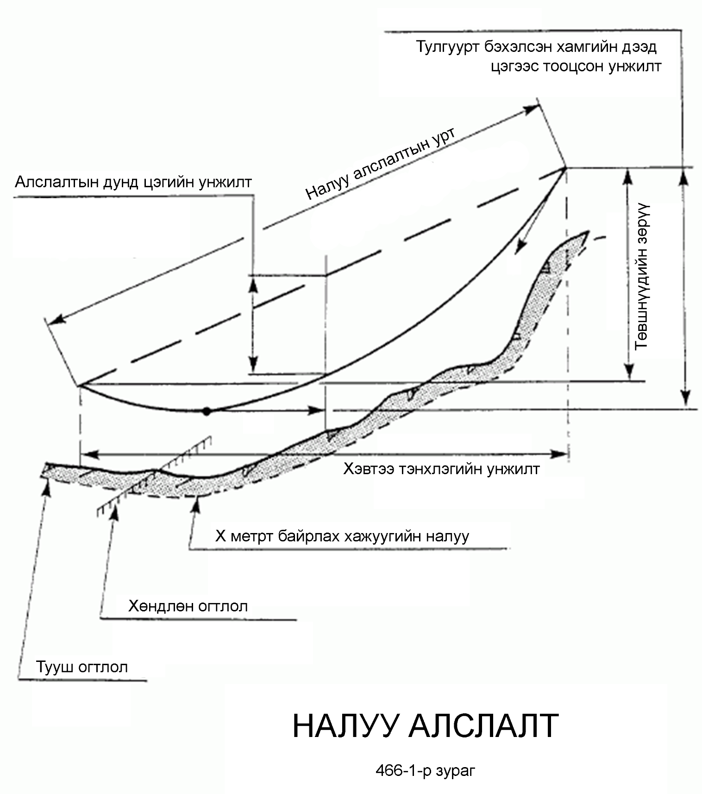
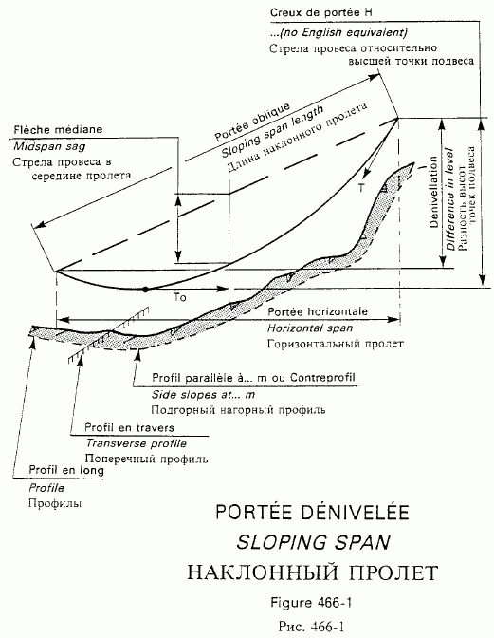

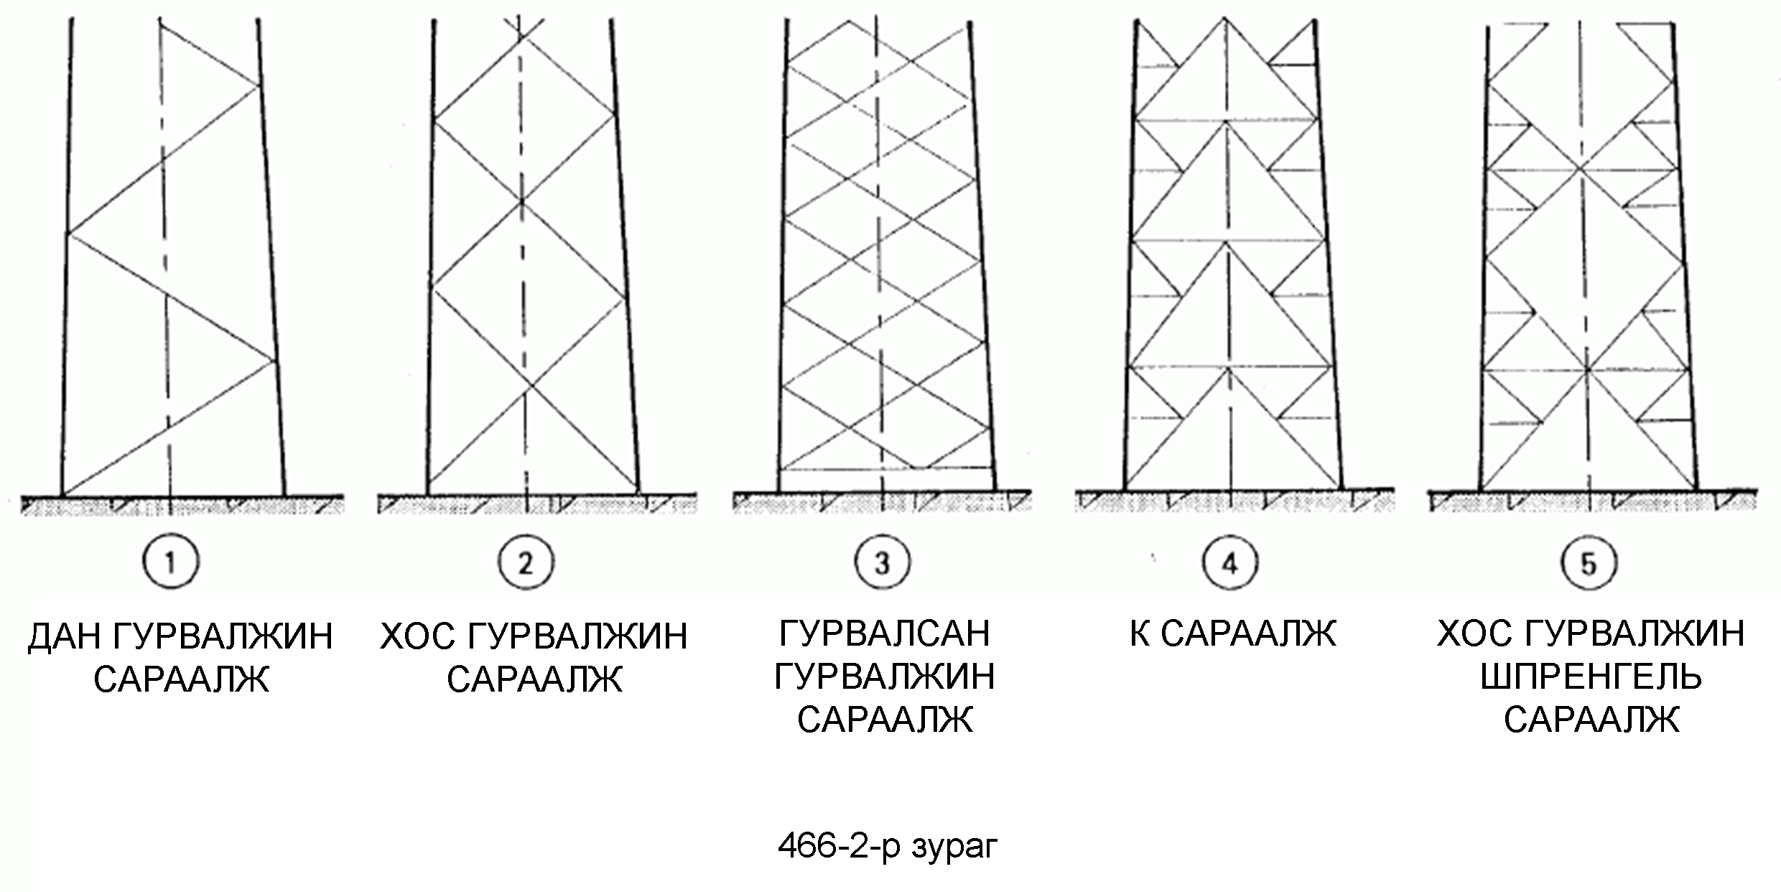
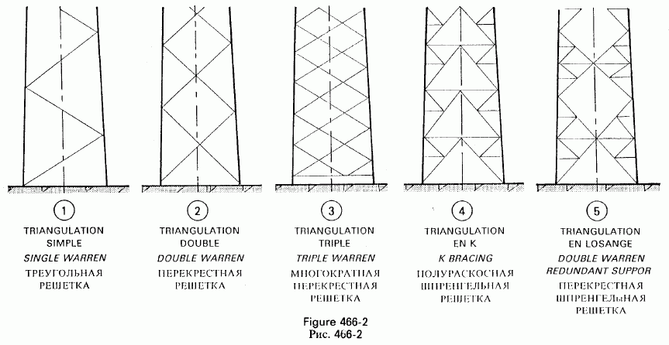
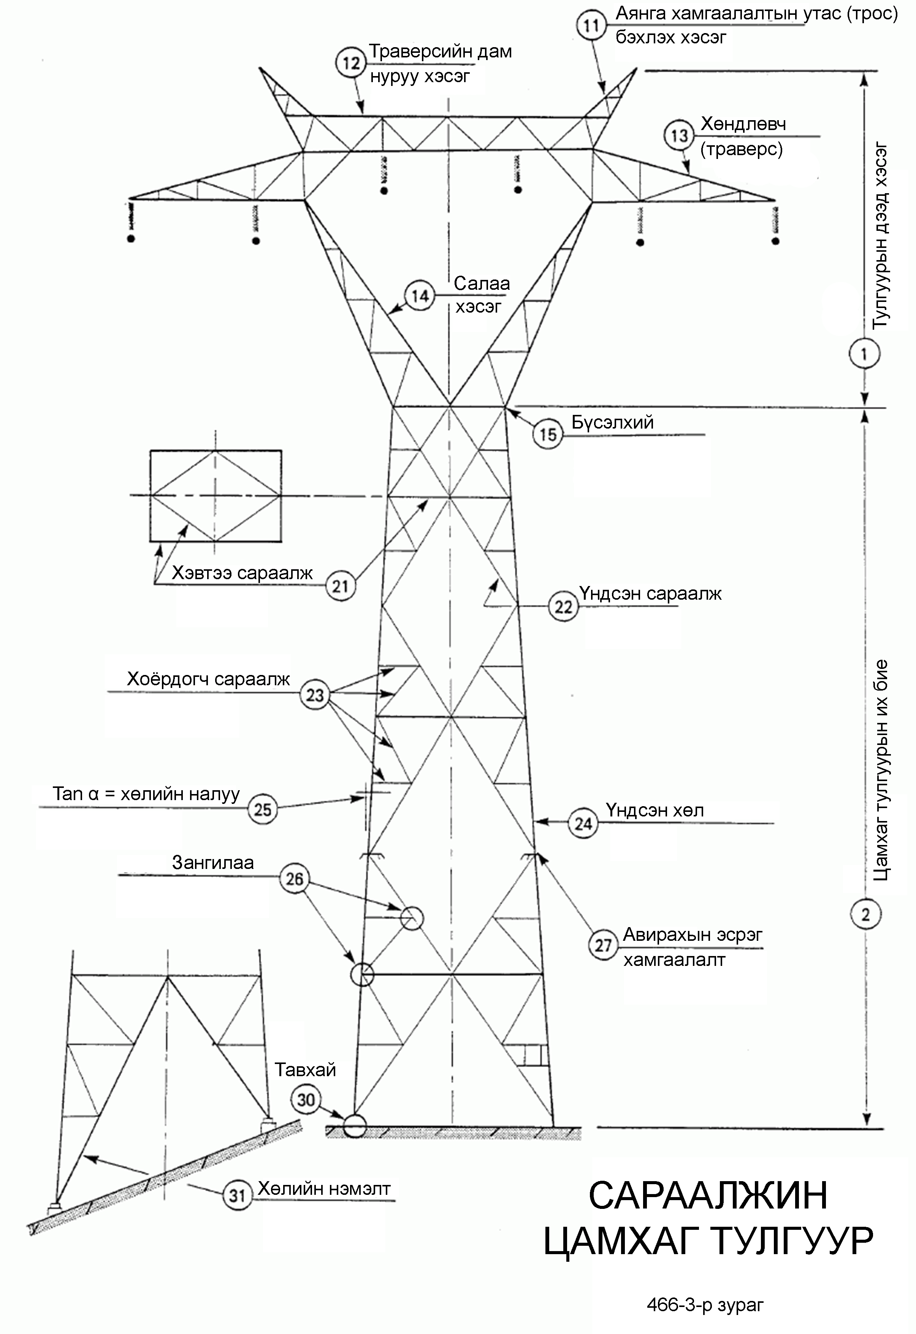
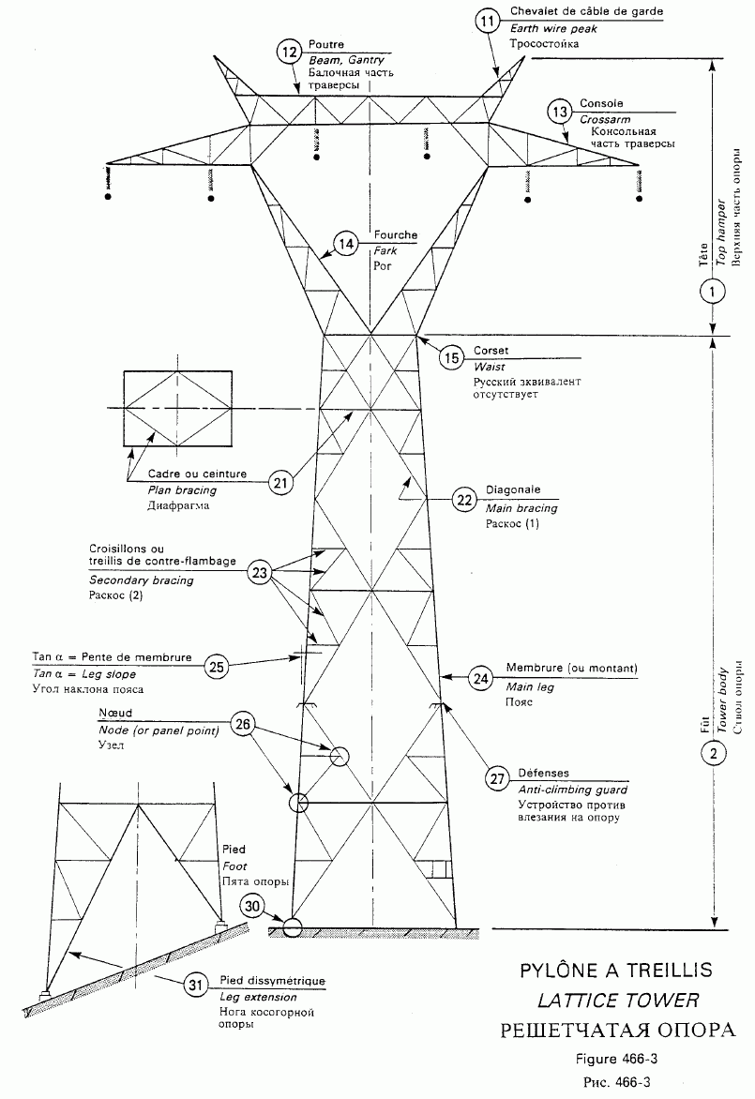
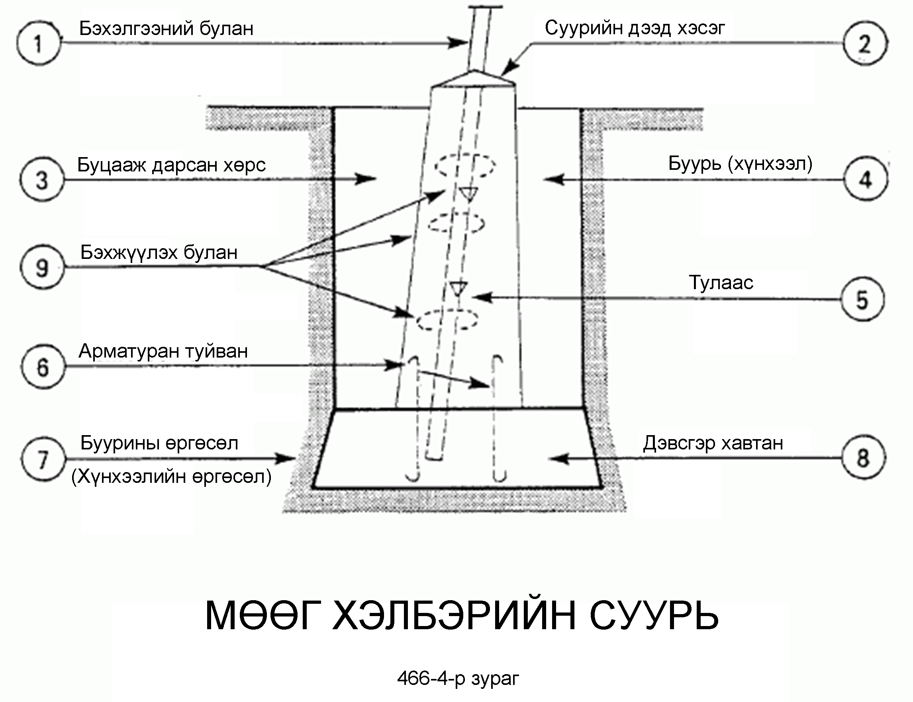
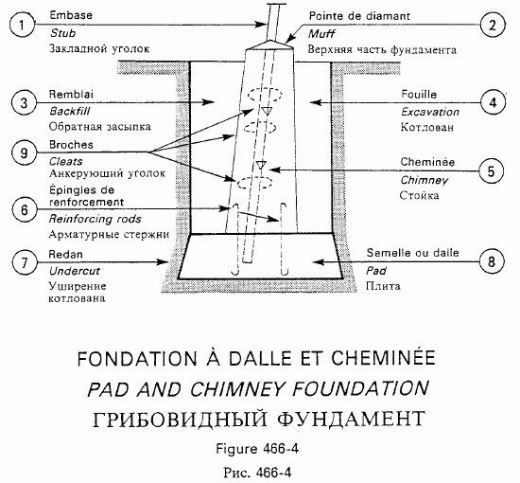
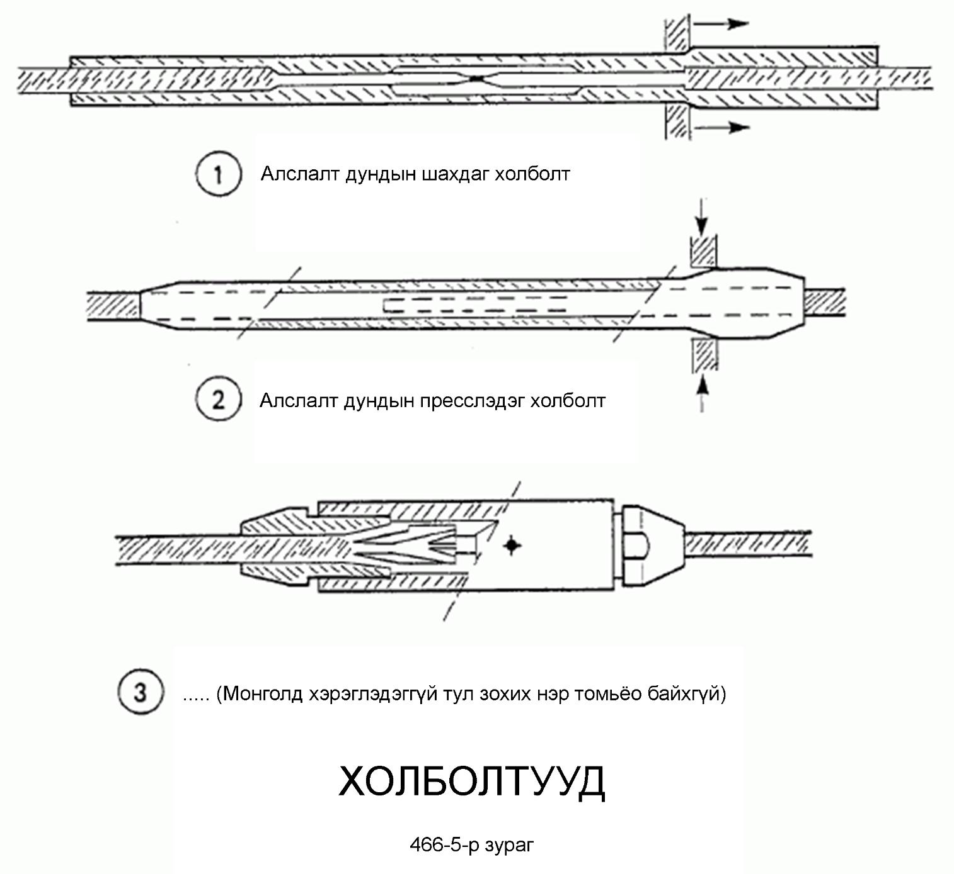
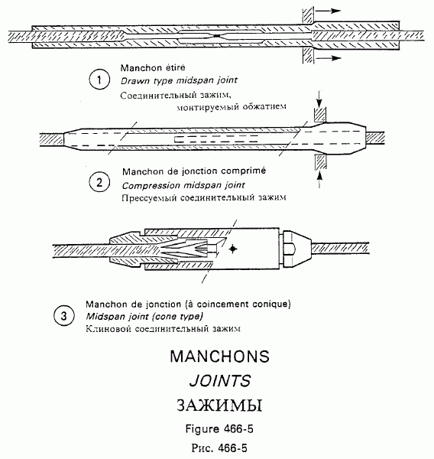
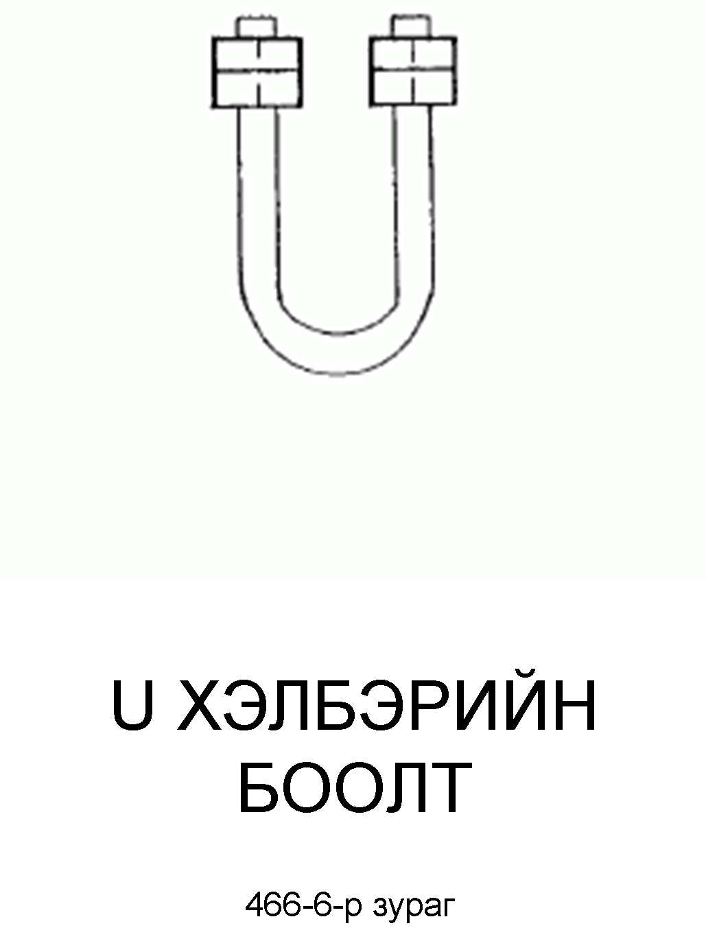  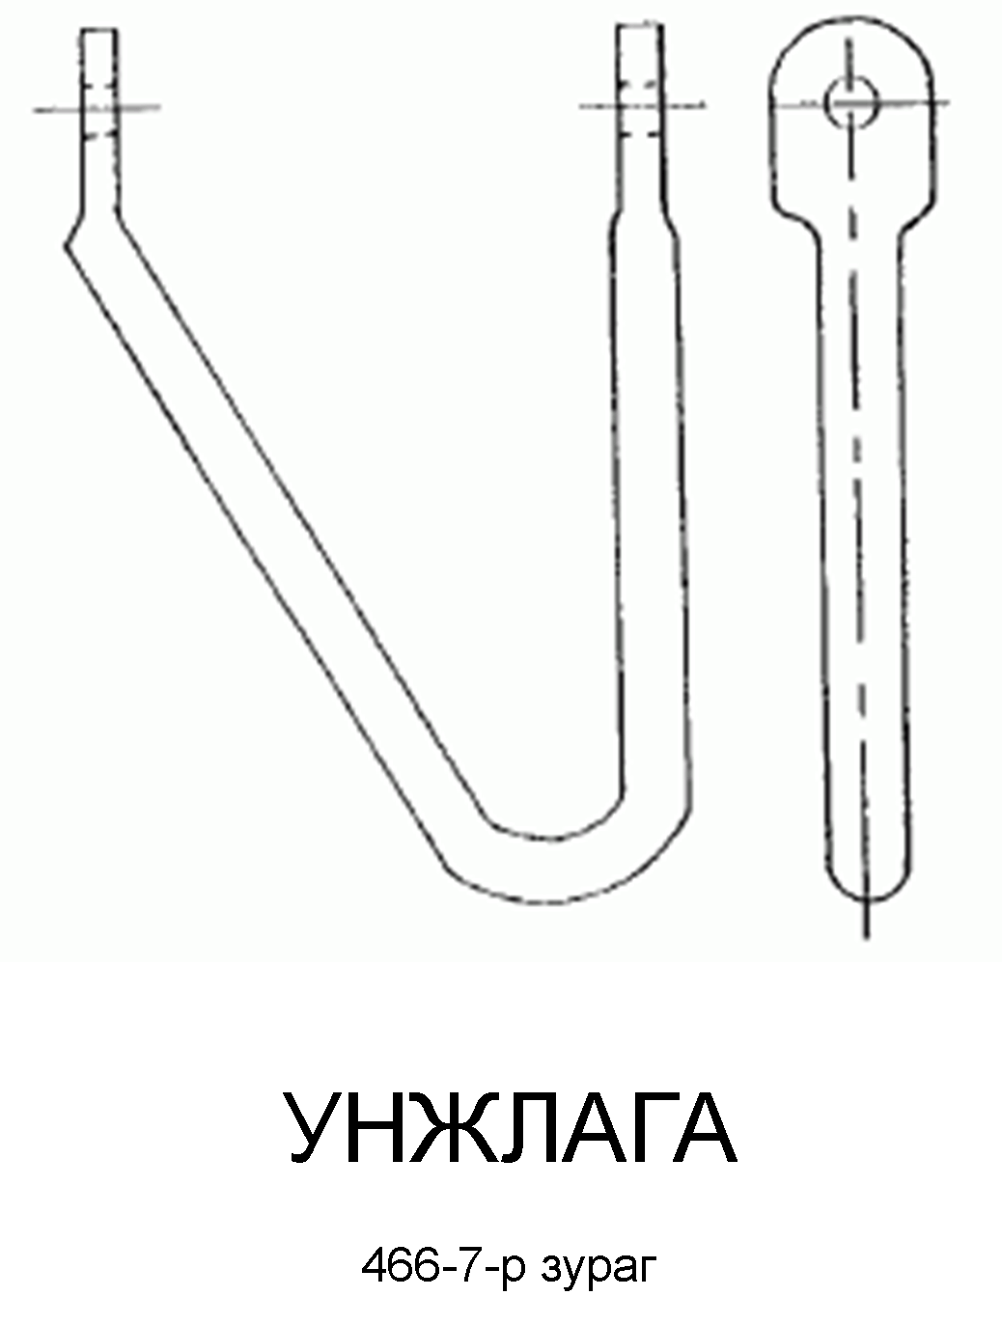  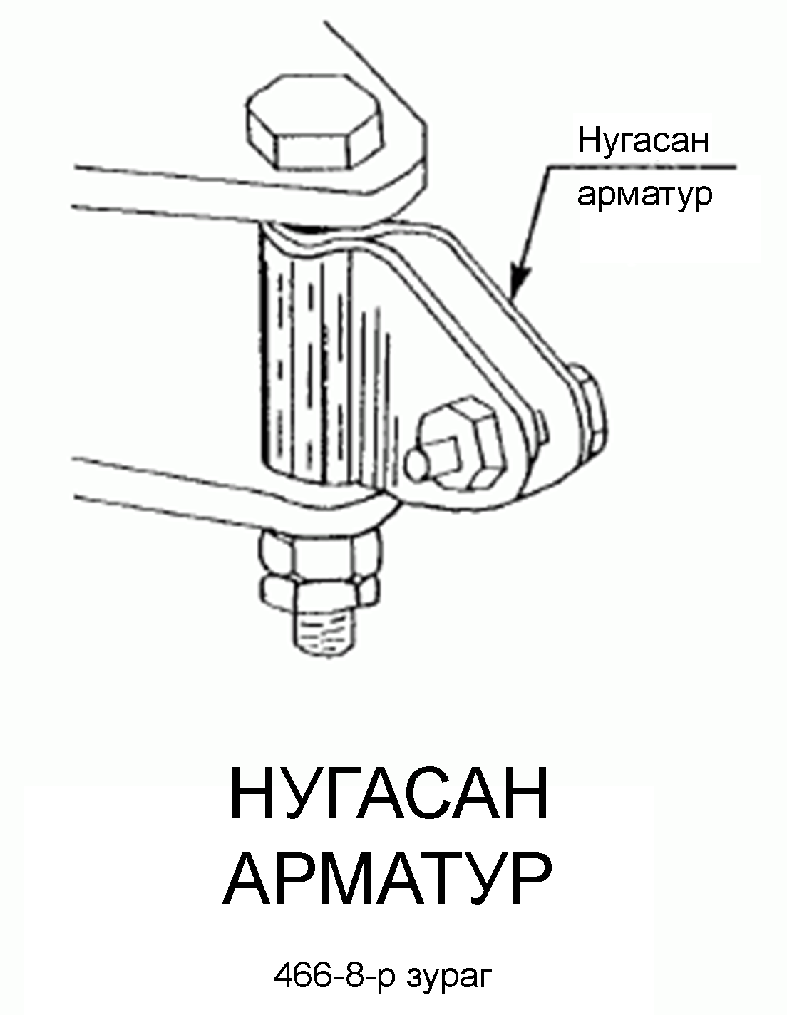 | 